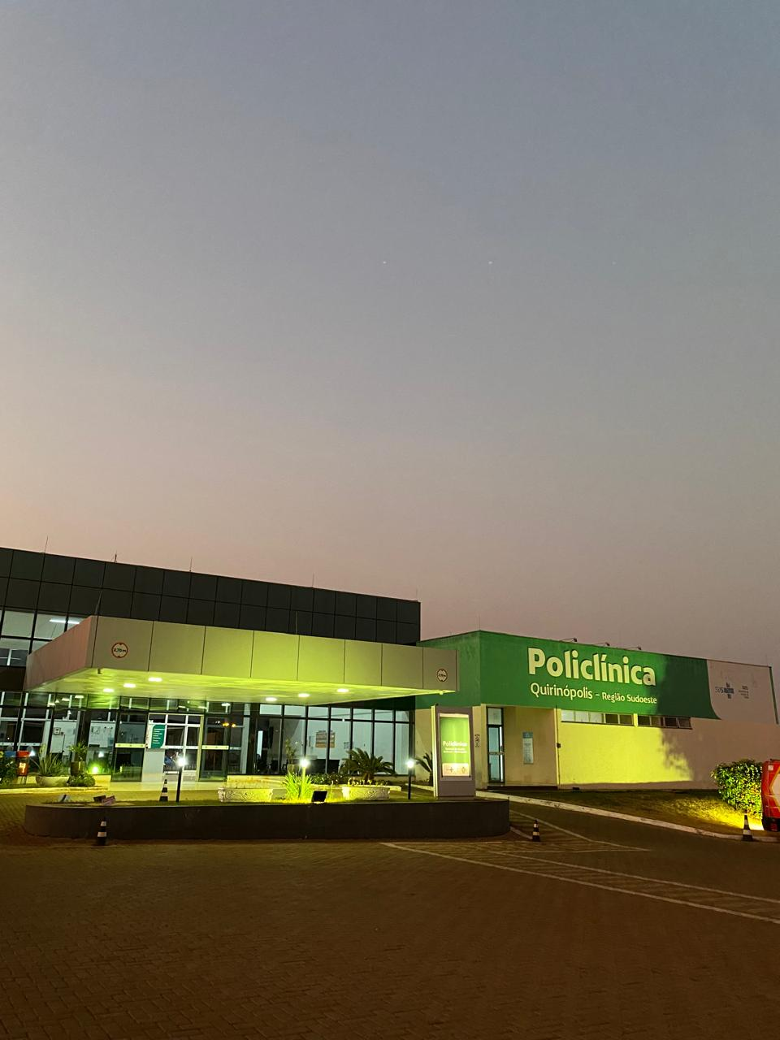

INSTITUTO DE PLANEJAMENTO E GESTÃO DE SERVIÇOS ESPECIALIZADOS

RELATÓRIO DE PRODUÇÃO, AÇÕES E ATIVIDADES

Unidade: Policlínica Estadual da Região Sudoeste Quirinópolis
Período: Agosto de 2024
Termo de Colaboração: 093/2024


COMPOSIÇÃO DO CONSELHO DE ADMINISTRAÇÃO DA INSTITUIÇÃO:

Luiz Egídio Galetti – Presidente do Conselho;
Adenilton dos Santos Silva – Membro;
Lara Candida de Sousa Machado – Membro;
Marina Porto Ferreira Junqueira – Membro;
Milena Fonseca Ferreira – Membro;
Romero Leão Giovannetti – Membro;
Thiago dos Santos Souza – Membro.

COMPOSIÇÃO DO CONSELHO FISCAL
Membros Titulares:
Adalberto José da Silva – Membro;
Edson Alves da Silva – Membro;
Ana Rosa Bueno – Membro;
Membros Suplentes:
Fabrício Gonçalves Teixeira – Membro;
Cleiber de Fátima Ferreira Lima Gonçalves – Membro;
Ari Elias Silva Júnior – Membro.

COMPOSIÇÃO DA DIRETORIA ESTATUTÁRIA
Aluísio Parmezani Pancracio – Diretor Presidente
Ricardo Furtado Mendonça - Diretor Vice - Presidente
Fernando Duarte Cabral - Diretor Técnico
Rafael Camargos Lemes - Diretor Administrativo
Heliar Celso Milani - Diretor Financeiro
Marcelo Silva Guimarães - Diretor de Relações Institucionais
Patrícia Mendes da Silva - Diretora de Desenvolvimento Organizacional.

SUPERINTENDÊNCIAS DO IPGSE – UNIDADE GESTORA
Romero Leão Giovannetti – Superintendente Administrativo;
Diógenes Alves Nascimento – Superintendente Financeiro;
Etiene Carla Miranda – Superintendente Técnico.

COMPOSIÇÃO DA DIRETORIA – UNIDADE GERIDA:
POLICLÍNICA ESTADUAL DA REGIÃO SUDOESTE QUIRINÓPOLIS
Wilton Pereira dos Santos – Diretor Técnico;
Ricardo Martins Sousa – Diretor Administrativo;
Lorena Narla de Oliveira Arantes – Gestora da Linha do Cuidado Multiprofissional;
Valéria Borges da Silva – Coordenadora de Enfermagem;

Sumário
1
1. APRESENTAÇÃO 5
2. IDENTIFICAÇÃO DA UNIDADE 6
3. AÇÕES VOLTADAS PARA A QUALIDADE 6
4. Relatório das Comissões 24
5.Assistência de Diretoria 29
6. RECEPÇÃO 29
7. Assistencial - Coordenação de Enfermagem/Hemodiálise 32
8. Assistencial - Coordenação de Enfermagem/RT 36
9. SCIRAS 46
10. AÇÕES REALIZADAS PELO NVE 50
11. NEPE APRESENTAÇÃO DO DEPARTAMENTOAPRESENTAÇÃO DO DEPARTAMENTO 51
12. Atividades Multiprofissionais Diversas 61
13. Atividades da Farmácia 87
14. RELATÓRIO DA CENTRAL DE DISTRIBUIÇÃO DE MEDICAMENTOS DE ALTO CUSTO – JUAREZ BARBOSA 93
15. RELATÓRIOS ADMINISTRATIVOS 95
16. Controladoria 95
17. Departamento de Recursos Humanos 95
18. FATURAMENTO 97
19. Indicadores de Desempenho – SESMT 106
20. Conclusão................................................................................................................................111

APRESENTAÇÃO

O IPGSE – INSTITUTO DE PLANEJAMENTO E GESTÃO DE SERVIÇOS ESPECIALIZADOS, CNPJ Nº 18.176.322/0001-51, é uma pessoa jurídica de direito privado, organizada juridicamente dentro dos princípios do Código Civil Brasileiro – Lei 10.406 de 10.01.2002 na forma de Associação Civil, sem finalidades lucrativas, situada na Região Sudoeste do Estado de Goiás, com sede matriz na cidade de Rio Verde – GO, na rua Avelino de Faria, nº 200, no Setor Central, Rio Verde – GO, CEP: 75.901-140. Tem por finalidade estatutária o planejamento e execução de atividades de gestão e operacionalização de instituições públicas e privadas, desenvolvimento de pesquisas científicas, atividades de produção de soluções tecnológicas e suas transferências, através de projetos e programas próprios ou aplicados em parcerias.
Fundado em 03 de janeiro de 2013, com base em seu Estatuto Social, se mantém, através de seus membros associados e profissionais capacitados, devidamente contratados, tornando o instituto apto ao exercício de suas atividades voltadas à área da Saúde, Assistência Social, Educação, Programas de Promoção de Integridade Social, Gestão de Serviços Sociais e Programas de Qualificação, Capacitação e Treinamento de Profissionais da Saúde.
Devidamente contratalizado com a Secretaria do Estado de Goiás, por meio de Termo de Colaboração: 093/2024, para o gerenciamento, a operacionalização e a execução das ações e serviços de saúde na Policlínica Estadual da Região Sudoeste – Quirinópolis, localizada à Rua 03, nº 1, Residencial Atenas II, Quirinópolis - GO, CEP: 75.862.584. A Policlínica Estadual da Região Sudoeste - Quirinópolis, tem caráter regionalizado, definido após avaliação técnica da demanda por atendimento ambulatorial na rede pública de saúde, proporcionando, assim, maior rapidez ao diagnóstico e ao tratamento com atendimento de forma próxima e acessível ao cidadão, por meio de prestação de um conjunto de serviços que garantam uma intervenção rápida, eficaz e precoce. Além de orientar a terapêutica e ampliar a oferta de serviços ambulatoriais especializados da necessidade regional nos problemas de saúde que não podem ser plenamente diagnosticados ou orientados na rede básica, mas que não precisam de internação hospitalar ou atendimento de urgência.

MISSÃO:
Prestar assistência ambulatorial aos usuários do Sistema Único de Saúde, de forma humanizada, com segurança e qualidade, em busca da satisfação dos pacientes.
Visão:
Ser referência no atendimento ambulatorial, focado na segurança do paciente no Estado de Goiás.
Valores:
Segurança, Humanização, Qualidade e Ética.

As informações contidas neste relatório são referentes aos atendimentos, atividades, eventos e produção mensal da instituição, os dados são extraídos dos setores e eletronicamente do sistema de gestão ambulatorial SoulMV.

IDENTIFICAÇÃO DA UNIDADE

Nome: Policlínica Estadual da Região Sudoeste - Quirinópolis.
CNES: 0622044
Endereço: Rua 03, nº 01, Residencial Atenas, Quirinópolis -GO, CEP. 75.862.584
Tipo de Unidade: Ambulatorial/Hemodiálise
Funcionamento: Ambulatorial de segunda a sexta feira das 07:00 as 19:00 horas. Hemodiálise de segunda a sábado das 06:00 as 21:30 h.

AÇÕES VOLTADAS PARA A QUALIDADE

PESQUISA DE SATISFAÇÃO

Tabela de índice de satisfação por departamento

A tabela indica o quantitativo de avaliações ruim, regular, bom, ótimo e excelente em cada setor, e o percentual das avaliações de cada setor no mês de agosto, e esses resultados são demonstrados nos gráficos a abaixo.

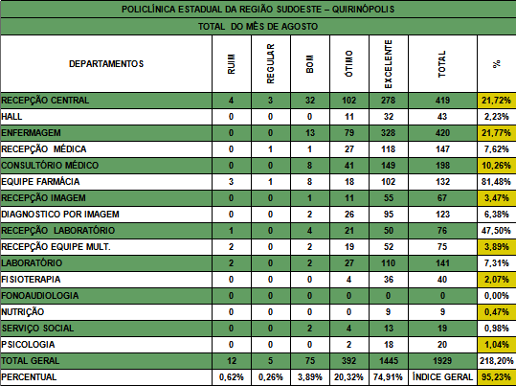

Gráfico 01 – Percentual de Avaliações

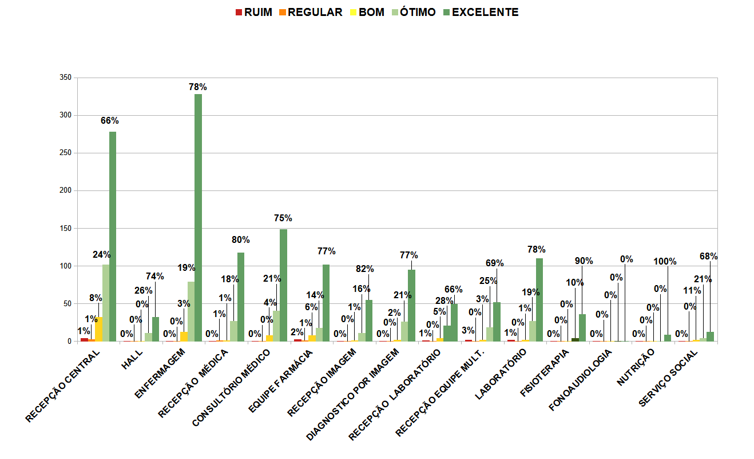

Aqui está descrito o percentual de avaliação ruim, regular, bom, ótimo e excelente dos atendimentos de cada setor da Policlínica.

Gráfico 02 – Índice Geral de Satisfação

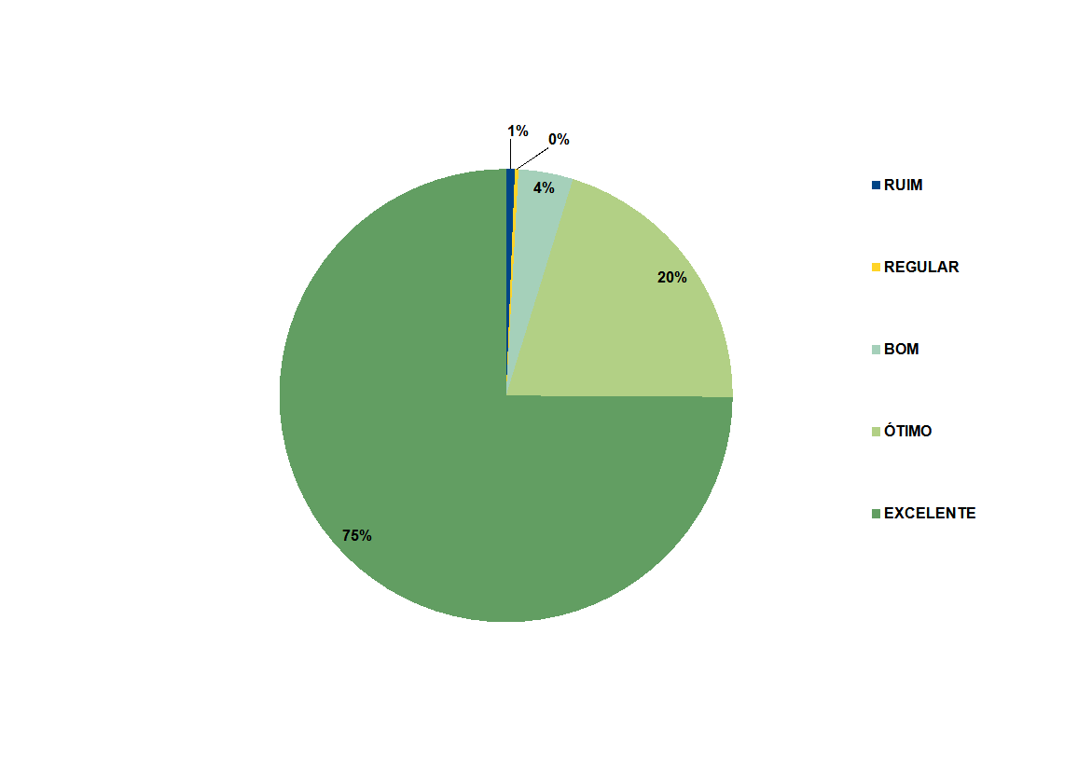
Este gráfico demonstra o índice geral de satisfação dos usuários da Policlínica, no quesito atendimento.

Observando a tabela e os gráficos acima, pode-se observar que a Policlínica vem mantendo um bom índice de satisfação nas avaliações ótimo e excelente, mesmo os setores que menos avaliaram, tiveram bons resultados.
A Policlínica Estadual da Região Sudoeste – Quirinópolis tem atendido as expectativas dos usuários, sabemos que existem pontos a serem melhorado, nesse sentido a ouvidoria vem trabalhando juntamente com a coordenação operacional planos de ações mensais para melhorar cada dia mais o atendimento prestado na unidade para isso são feitas reuniões onde se é abordado as sugestões e críticas relatadas na pesquisa de satisfação, diante delas são os membros da reunião discutem maneiras de se aderir a sugestão e resolver a crítica citada e assim manter o padrão de excelência no atendimento.

Comparativo das avaliações entre os meses de julho/agosto

Nesta planilha está descrito o quantitativo de pesquisas realizadas em cada setor, nos meses de julho e agosto, esses resultados são demonstrados em gráficos para melhor percepção do comparativo entre os meses.

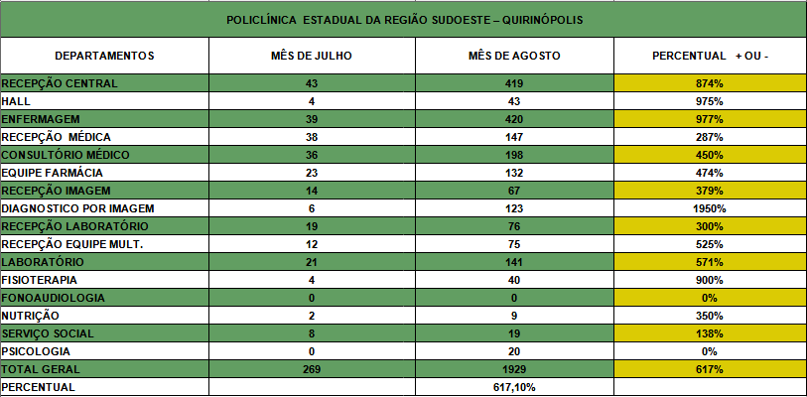

Gráfico Comparativo

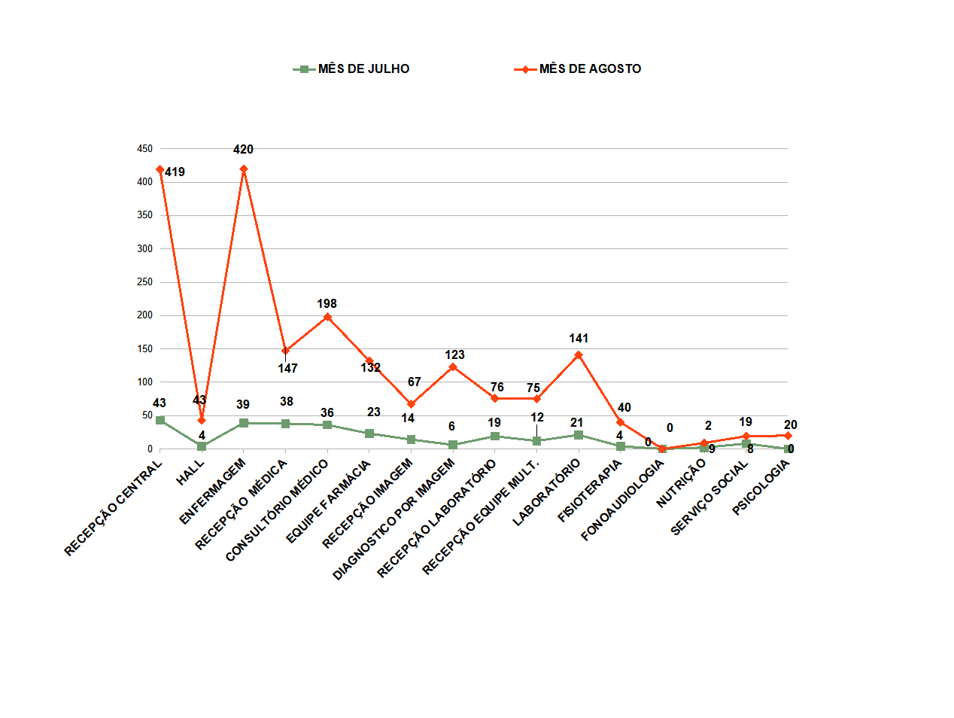
Quanto aos indicadores, a planilha e o gráfico a seguir, consta que no total geral de avaliação ficou com alta de 617%, analisando a tabela e os gráficos, podemos constatar que tivemos alta em todas as avaliações, a avaliação ruim que ficou com alta de 200%, a regular ficou em 0%, bom com alta de 838%, ótima ficou com 734% e excelente com 588%, o índice geral de avaliação ficou em 0%, podemos observar que tivemos alta em todas as avaliações, isso se deu por terem sido contabilizados apenas 6 dias de avaliações no mês de julho por motivos de transição da nova empresa, já no mês de agosto foram contabilizados os 31 dias.
Já relacionado aos setores podemos observar na planilha acima que todos os setores também ficaram com alta.

Na tabela e no gráfico a seguir está demostrado esses resultados:

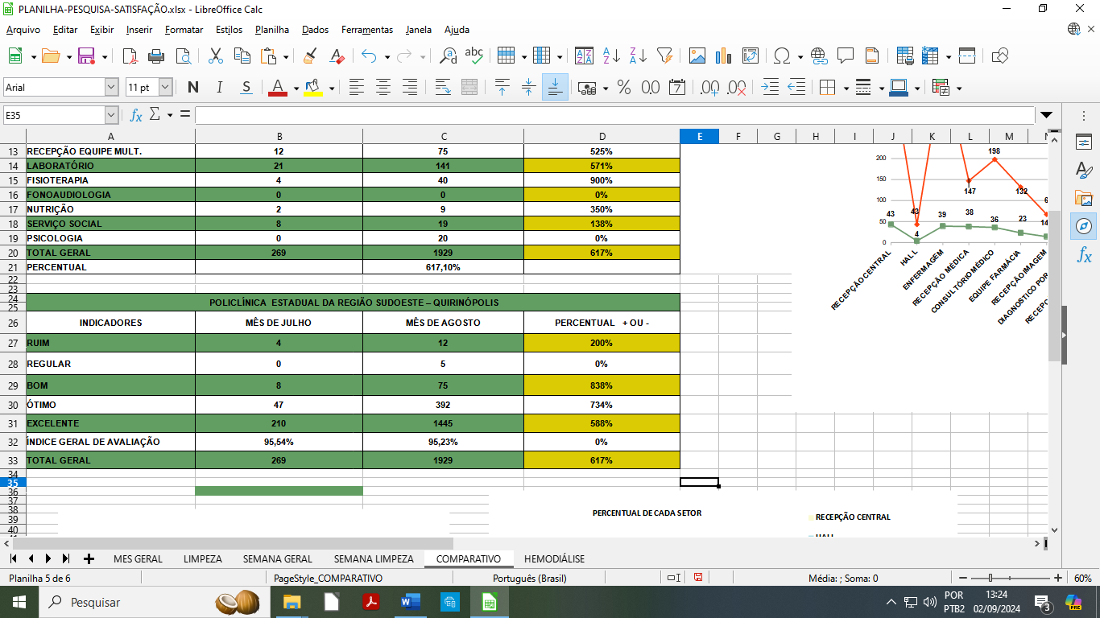

Índice geral de satisfação de avaliações
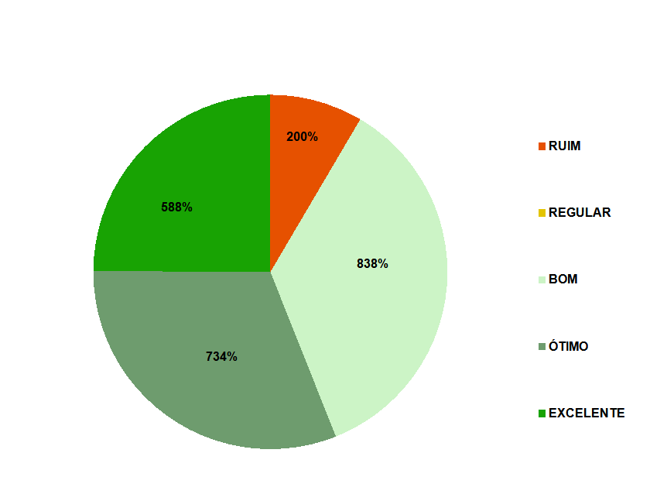

Avaliação da Limpeza por Setor

No quesito limpeza, seguindo a mesma linha de avaliação dos setores de atendimentos, os níveis de satisfação dos usuários são excelentes. Vejamos os resultados na tabela e nos gráficos a seguir

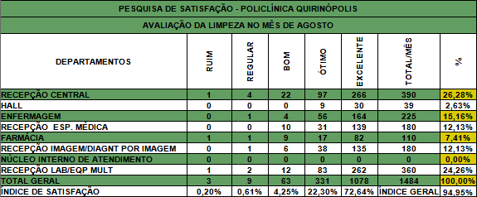

Gráfico de Índice de Satisfação
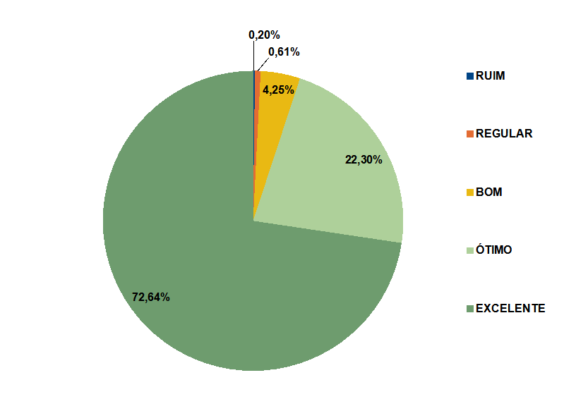
Como pode ser observado na tabela e nos gráficos, todos os setores da limpeza estão com um alto índice de avaliação ótima, excelente. E o índice geral de satisfação está em 94,95% esse índice representa a quantidade de usuários que responderam ótimo e excelente para a limpeza, estes resultados demonstram a eficiência do serviço de limpeza da Policlínica Estadual da Região Sudoeste – Quirinópolis.

PESQUISA DE SATISFAÇÃO HEMODIÁLISE
A clínica de Hemodiálise como um importante setor da Policlínica Estadual de Região Sudoeste – Quirinópolis, também é realizada pesquisa de satisfação, porém, por se tratar de pacientes fixos, ou seja, como são pacientes renal crônico, a pesquisa e aplica apenas uma vez no mês se é utilizado um formulário impresso com doze perguntas onde inclui a satisfação com serviços prestados pela equipe médica, enfermagem, equipe multi profissional, recepção, lanche servido, conforto durante a seção e condições ambientais esse. Além da pesquisa de satisfação que fica impressa na recepção para que o usuário possa fazer se sentir à vontade para responder e depositar a mesma na urna, essa consiste em apenas três perguntas como avalia a recepção de hemodiálise, como avalia o procedimento de hemodiálise, e como avalia a limpeza, esses dois métodos nos têm retornado bons resultados e informações importantes para a melhoria das atividades desenvolvida no setor.
Veremos a seguir o resultado da pesquisa no quesito atendimento realizado na hemodiálise no mês de agosto:

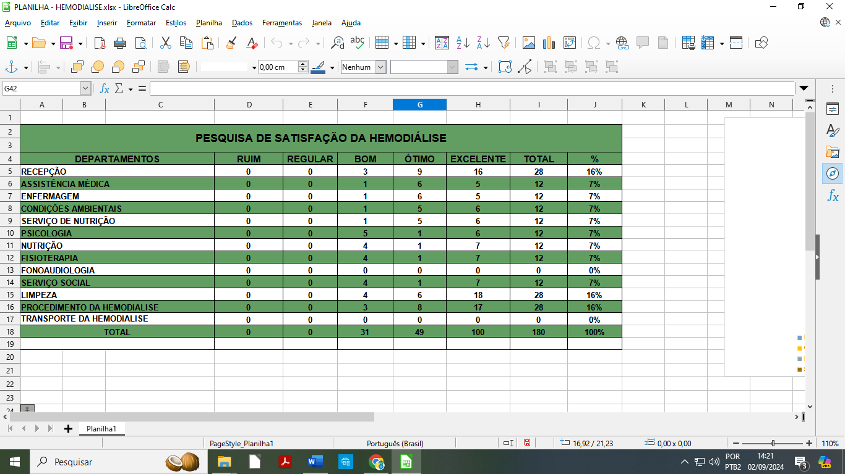

Gráfico de Índice de satisfação do setor de hemodiálise

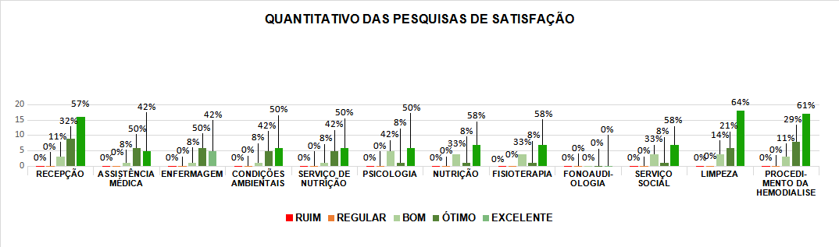

Os dados apresentados no gráfico acima, indica o índice de satisfação geral está entre 64% a 42% de satisfação sobre os serviços prestados na clínica de hemodiálise.

BUSCA ATIVA – GOOGLE FORMS
Veremos a seguir o resultado da pesquisa de satisfação no formato Google Forms, que funciona da seguinte forma são feitas 10 perguntas para os pacientes relacionadas aos atendimentos recebido na unidade, exames e estrutura, neste mês tivemos um total de 05 respostas.

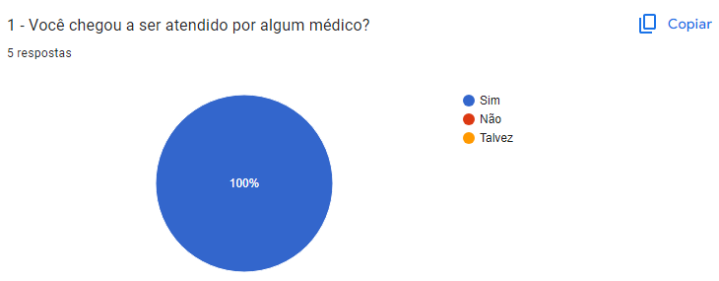

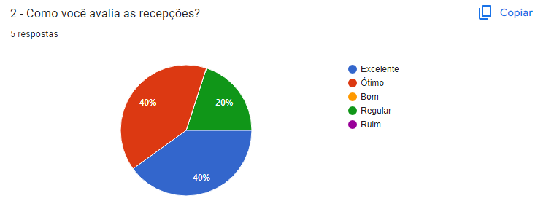

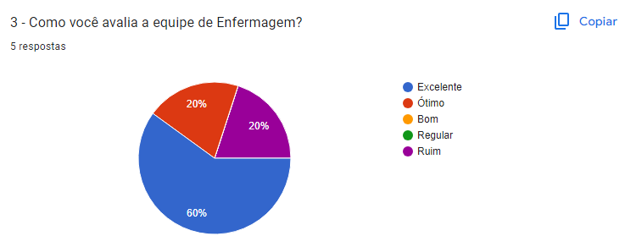
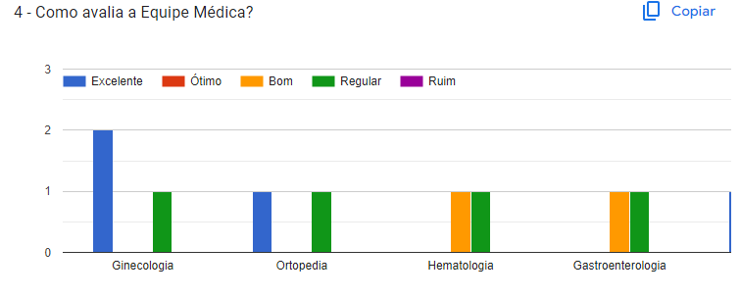

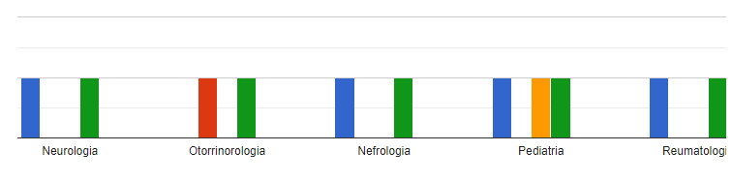

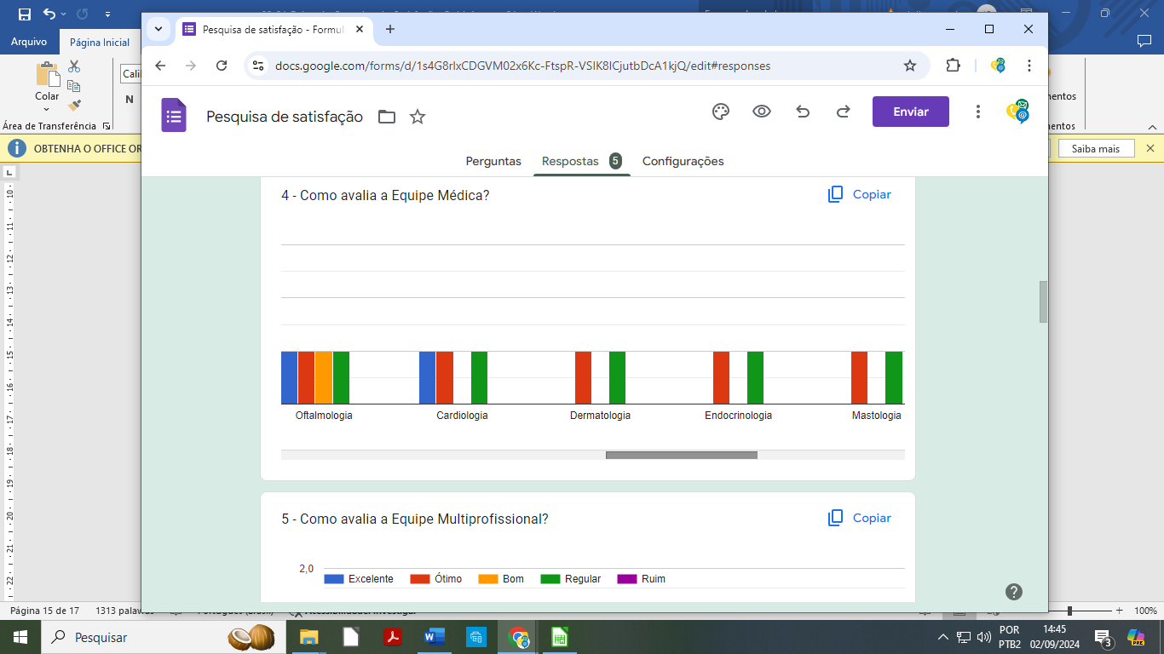

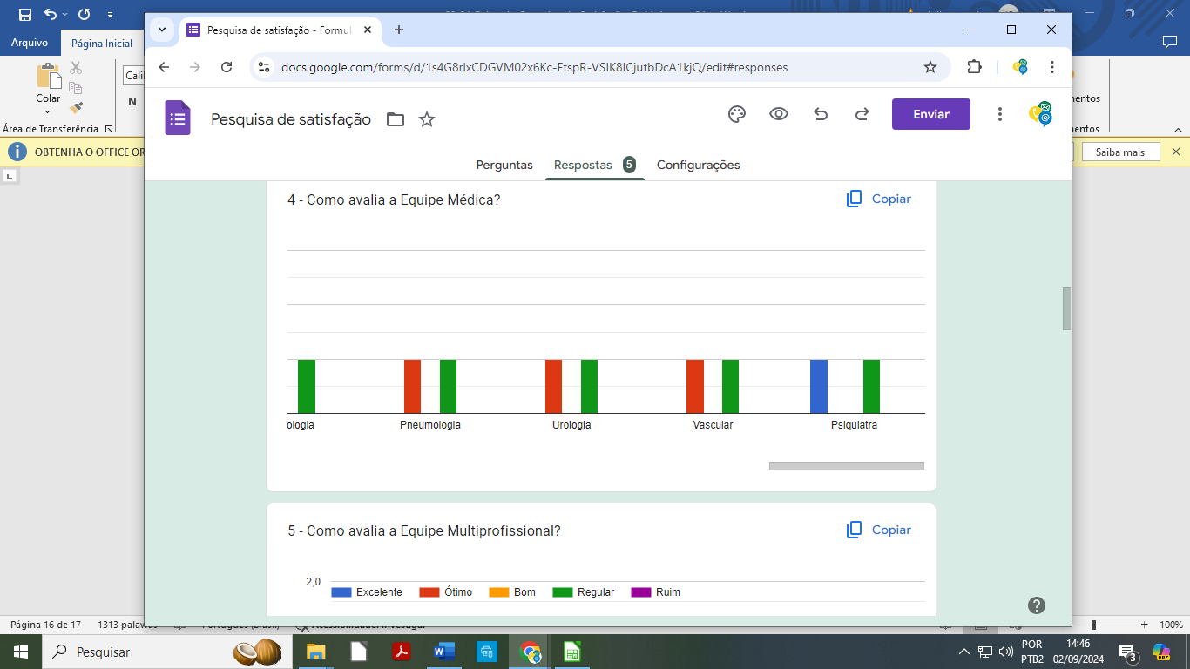

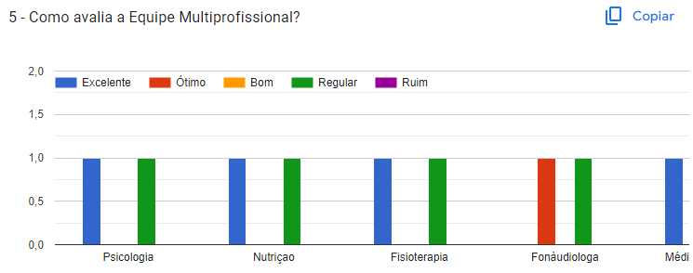
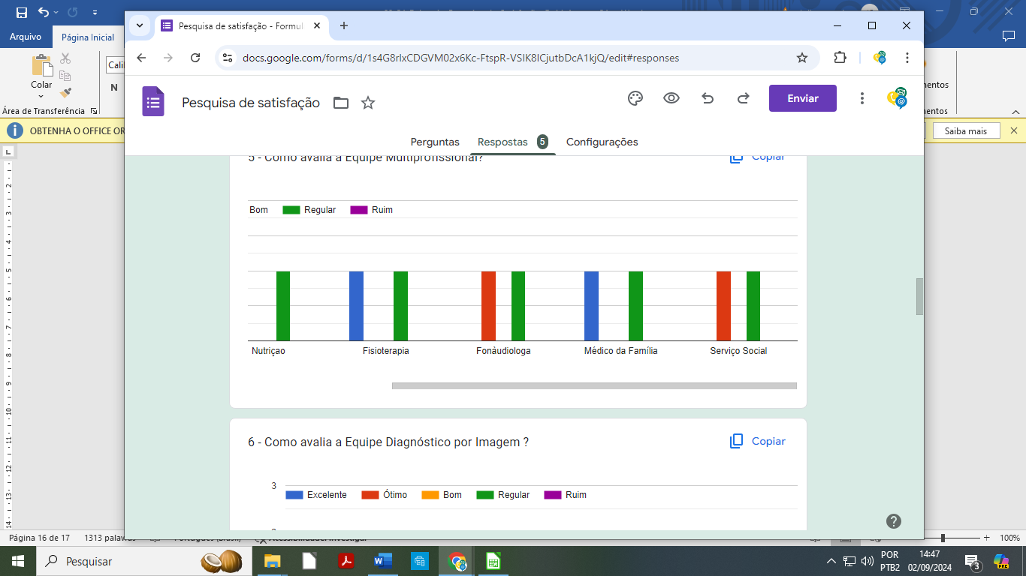
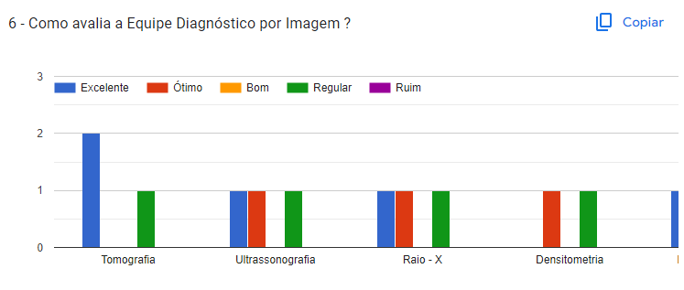

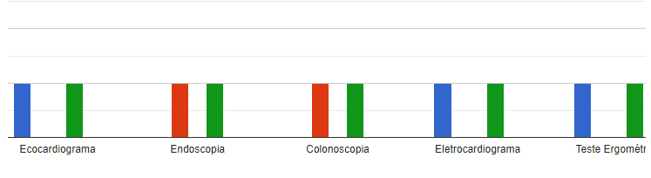

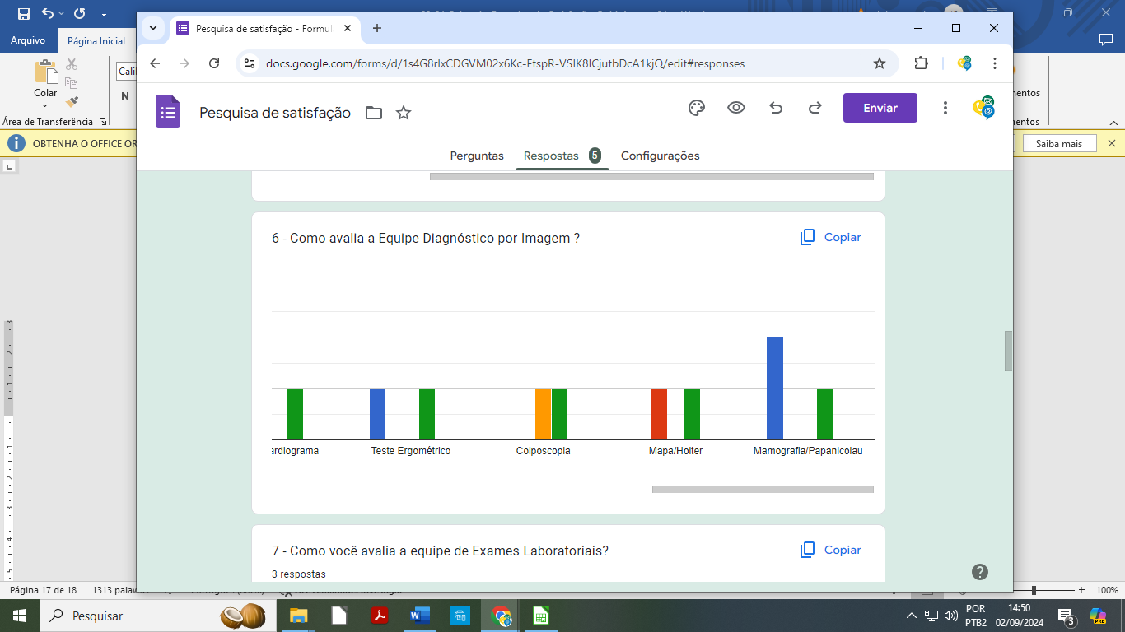

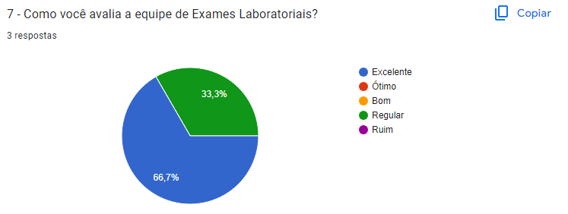
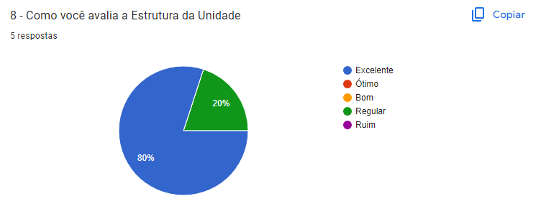

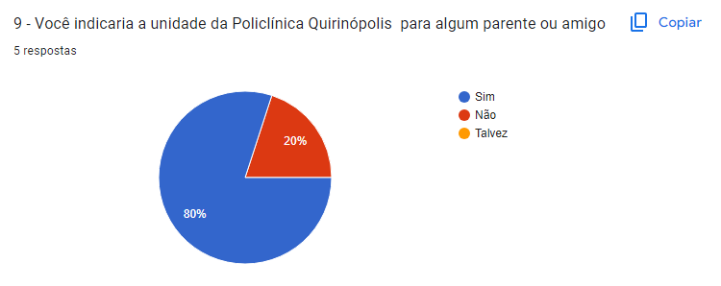

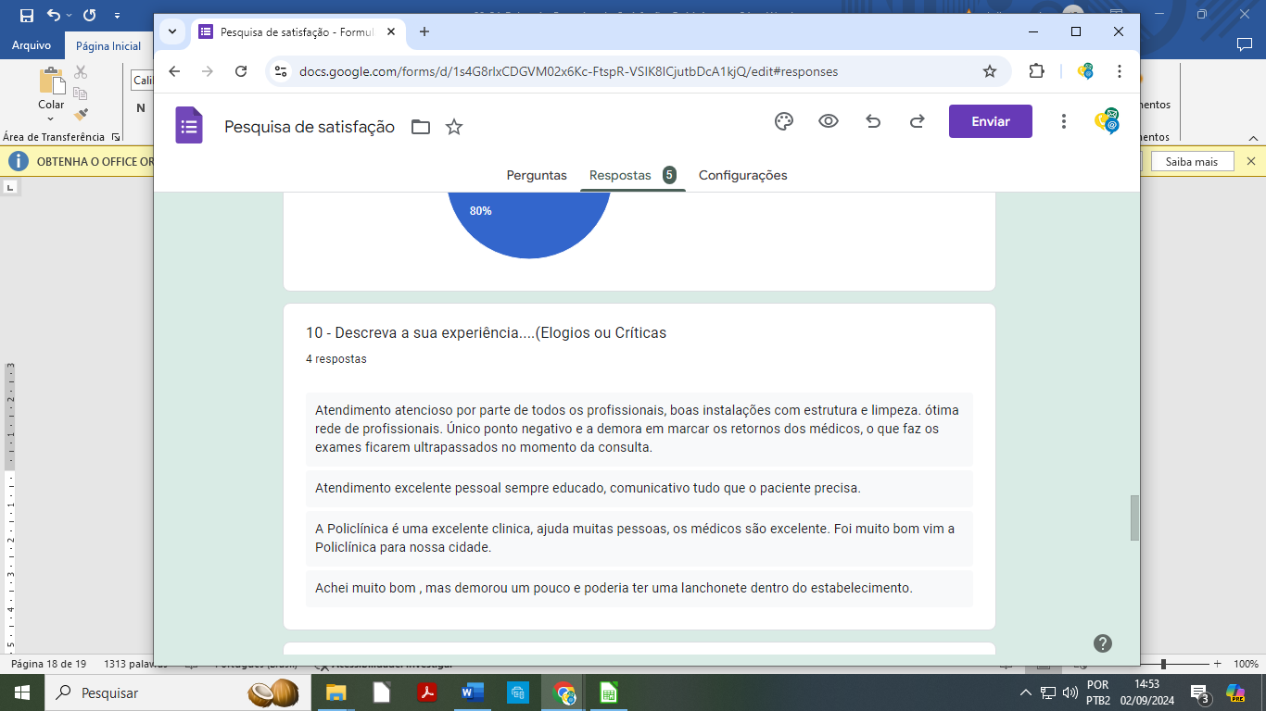

AÇÕES REALIZADAS

AÇÃO : Painel com fotos dos colabradores elogiados na pesquisa de satisfação, esta ação foi criada para mostrar que o atendimento humanizado e de excelencia nos traz ótimos resultados que são a confiaça que o paciente tem em nos, e são demostrados em forma de elogios registrados na pesquisa de satisfação, veja fotos a seguir no link abaixo :
https://drive.google.com/drive/u/0/folders/1VhW1HtSI54h24xc0v0kPErTs9TbgjMwP

Relatório da Ouvidoria:
Estrutura
A estrutura da Ouvidoria da Policlínica Estadual da Região Sudoeste – Quirinópolis, conta com uma sala equipada como armário, mesa, computador e telefone.
Canais de acesso a Ouvidoria
A Ouvidoria da Policlínica Estadual da Região Sudoeste – Quirinópolis, disponibiliza os seguintes canais de acesso.
- E-mail: ouvidoria@policlinicaquirinopolis.org.br
- Telefone: (64) 2101 – 1966
- Presencial: Sala da Ouvidoria Policlínica Estadual da Região Sudoeste – Quirinópolis, situada na Rua03, N°01 Residencial Atenas, Quirinópolis – GO, 75860-000.
ATENDIMENTOS
Este relatório apresenta os dados estatísticos referente ao período de 01/09/2024 a 31/09/2024, os quais foram extraídos do Sistema Ouvidor Sus. Foram registradas neste mês 30 manifestações todas presencialmente deste total, 15 foram elogios, 14 reclamações e 01 sugestão desta totalidade foram 50% de elogios, 47% de reclamações e 3% de sugestão.

Planilha e gráfico 01: Classificação das manifestações

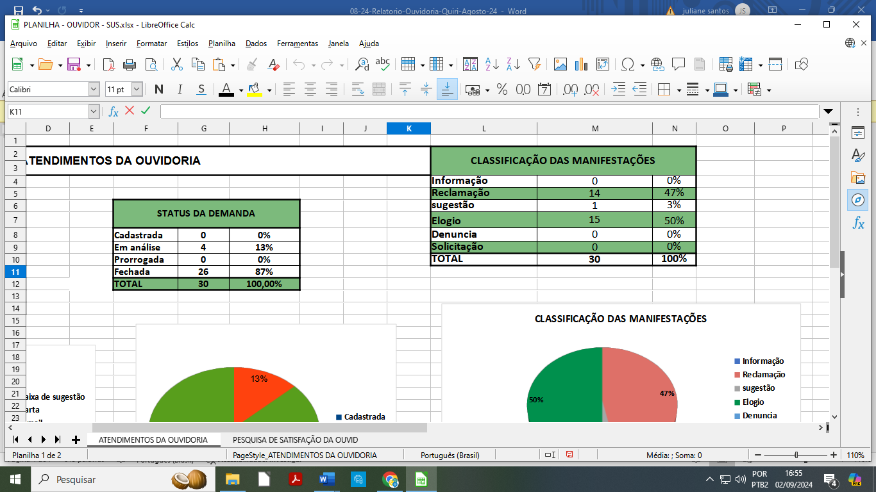

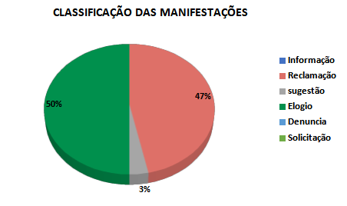

MANIFESTAÇÕES REGISTRADAS
Todas as manifestações de elogio, informação, sugestão, solicitação, reclamação e denúncia, são registradas no Sistema Ouvidor Sus. Após o devido acolhimento e escuta ao usuário, as manifestações são registradas, analisadas, classificadas, tipificadas e encaminhadas para o setor responsável, que acompanha o desenrolar até o retorno ao cidadão e a finalização da manifestação.

Canais de atendimento e origem das manifestações
Os canais de atendimento disponíveis são: carta, e-mail, pessoalmente ou por telefone. Neste mês foram registradas 30 manifestações todas registradas pessoalmente.

Planilha e gráfico 02: Tipo de atendimento
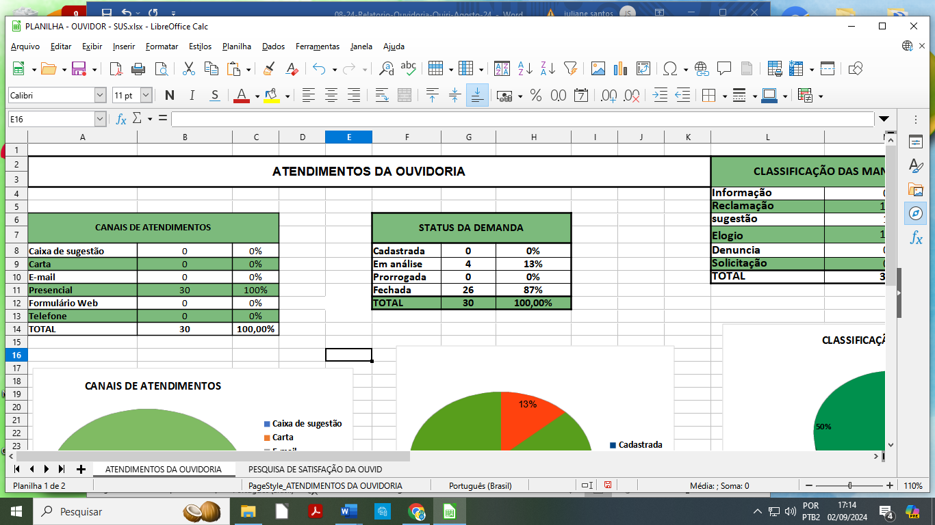

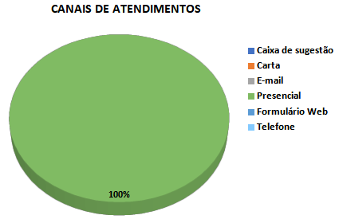

Classificação das manifestações
As manifestações podem ser classificadas como elogio, informação, sugestão, solicitação, reclamação e denúncia. O elogio foi o tipo de demanda mais registrado nesta ouvidoria neste período, com um total de 15 elogios, seguido de 14 reclamações e 01 sugestão.
CONSIDERAÇÕES FINAIS
Analisando os resultados no período citado, concluímos que das manifestações recebidas por esta ouvidoria, foram 50% de elogios 47% reclamações e 3% de sugestões todas registradas pessoalmente.
Além da alimentação do Sistema Ouvidor Sus, recebemos pacientes que muitas vezes precisam de orientação para dar continuidade no atendimento, nestes casos, orientamos os pacientes sobre o que deve ser feito, e em seguida alimentamos o sistema com a disseminação de informação, nesta situação não registramos essa informação como manifestação, e sim como informação que foi repassada.
Assim, conclui-se que Ouvidoria da Policlínica da Região Sudoeste – Quirinópolis está ativa com responsabilidade diante das solicitações de melhoria vinda dos pacientes, reclamações e sugestões que visem a qualidade do serviço prestado na unidade. Além disso, promove ações entre os colaboradores para que o trabalho em equipe e o atendimento satisfatório, sejam o diferencial do atendimento ao paciente, pensando em melhor atender nossos usuários a ouvidoria implantou a reunião de fiscalização de manifestações, onde se e tratado com os líderes de setores, sugestões, reclamações e solicitações mais frequentes dos usuários além de analisar essas manifestações para o quanto antes atendê-las para que a resolução seja a mais rápida e eficaz.
Para acessar os registros da ação do mês com os colaboradores acesse:
https://drive.google.com/drive/u/0/folders/1VhW1HtSI54h24xc0v0kPErTs9TbgjMwP

Relatório das Comissões

OBJETIVO
Apresentar as reuniões de comissões que foram realizadas, bem como, as pautas que foram abordadas, na unidade Policlínica Estadual da Região Sudoeste- Quirinópolis no mês referente a janeiro conforme cronograma abaixo:
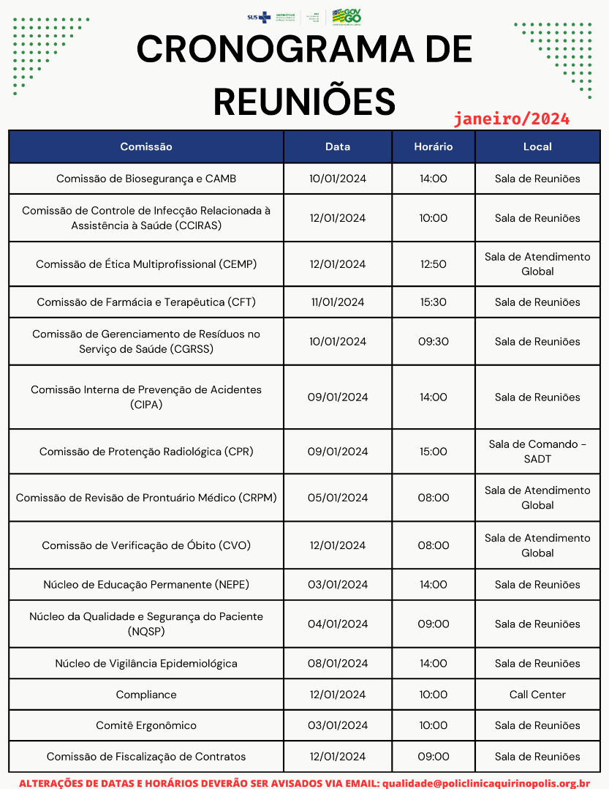

COMISSÕES

CCIRAS – COMISSÃO DE CONTROLE DE INFECÇÃO RELACIONADA A ASSISTÊNCIA Á SAUDE

- Realizado dia 12/08/2024
- 14:00 às 14:50hrs
- Sala de Reuniões
- 13 participantes
Pauta:
- Apresentação dos Indicadores;
- Apresentação da coleta de análise de água;
- Capacitação para os colaboradores sobre Notificações Compulsórias e 2° Vítima;
- Uso do saco vermelho para substituir o saco laranja e branco(falta);
- Coleta do RSS foi realizada;
- Atividades realizadas dentro do NVE;
- Coleta da água foi realizada;

CFT – COMISSÃO DE FARMÁCIA E TERAPÊUTICA

- Realizado dia 09/08/2024
- 15:30 às 16:00
- Sala de Reunião
- 07 participantes
Pauta:
- Indicadores endoscopia e colonoscopia;
- Medicamentos vencidos;
- Consumo de antibióticos;
- Inventário dos carrinhos de emergência;
- Inclusão de novos indicadores;

CARPM - COMISSÃO DE ANÁLISE E REVISÃO DE PRONTUÁRIO MÉDICO

- Realizado dia 02/08/2024
- 08:30 às 09:00
- Sala de Atendimento Global
- 08 participantes
Pauta:
- Divulgação individual dos resultados;
- Meta de 95% de prontuários em conformidade foi atingida;
- Reforçando o treinamento pontual e individual para a equipe medica, com ação em potencial;
- Documento informativo aos médicos sobre o preenchimento adequado dos prontuários;
- Instabilidade dos sistemas MV. Como averiguar o registro dos documentos posteriores dos médicos que não evoluíram pelo sistema estar fora do ar;
- Revisão do quadro clínico médico;
- Entrada dos anestesiologistas para avaliação;
- Alteração do Regimento interno;
- Retorno da Dra. Ana Luiza com secretária;

CVO - COMISSÃO DE VERIFICAÇÃO DE ÓBITO

- Realizado dia 12/08/2024
- 15:00 às 15:20
- Sala de reuniões
- 07 participantes
Pauta:
- Fluxo de óbitos na unidade;
- Responsável pela declaração de óbito;
- Apresentação do comitê ao novo Diretor Administrativo;
- Alterações no fluxo de óbitos fetal, ambulatorial e de pacientes da hemodiálise;

NQSP- NUCLEO DA QUALIDADE SEGURANÇA DO PACIENTE

- Realizado dia 08/08/2024
- 09:00 às 09:30
- Sala de Reuniões
- 14 participantes
Pauta:
- Levantamento de plano de ação;
- Notificações;
- Treinamento para usar o sistema de notificação;
- Reunião e lista de ciência com os novos colaboradores do setor da guarita;
- Nova presidente da comissão NSP.

CIPA – COMISSÃO INTERNA DE PREVENÇÃO DE ACIDENTES

- Realizado dia 15/08/2024
- 08:00 às 09:00
- Sala de reuniões
- 06 participantes
Pauta:
- Apresentação dos novos cipeiros;
- Escolha do secretário;
- DSS;
- Escolha do vice presidente;
- Ação do mês de setembro;
- Calendário das reuniões mensais;
- Apresentação dos novos membros para as comissões de biossegurança e COERGO;
- Treinamento dos novos cipeiros;
- Rondas na unidade;
- Checklist das rondas;

CPM – COMISSÃO DE PADRONIZAÇÃO DE MEDICAMENTO (EXTRA)

- Realizado dia 09/08/2024
- 15:15 às 15:45
- Sala de reuniões
- 07 participantes
Pauta
- Medicamento anestésico Proximetacaína;
- Padronização de MAT/MED ambulância;
- Checagem dos carrinhos de emergência após inventario:

NEPE – NÚCLEO DE EDUCAÇÃO PERMANENTE

- Realizado dia 05/08/2024
- 14:14 às 14:30
- Sala de Reuniões
- 11 participantes
Pauta:
- Leitura do plano de ação;
- Cronograma ações educativas – 2024 mês de AGOSTO;
- Datas comemorativas em agosto;
- Pendências
- Agosto; LARANJA esclerose múltipla e ROXO contra a violência a mulher;

COERGO- COMISSÃO ERGONÔMICA

- Realizada 07/08/2024
- 10:12 às 10:40
- 07 participantes
Pauta:
- Ginastica laboral;
- Divulgação COERGO;
- Ronda para conclusão dos materiais ergonômicos;
- Definir novo membro da CIPA;
- Troca de horário da Ginastica laboral;
- Troca de Horário reunião COERGO

5.Assistência de Diretoria

A assistente de Diretoria fez rondas pela unidade, confeccionou ofícios, Comunicados Internos, Memorandos, Atas, Informativos, solicitou a entrega dos relatórios semanais, mensais, dos relatórios das Comissões e Escalas dos colaboradores e prestadores de serviços, além das agendas médicas, não médicas e de exames que vão para SES publicar, tudo conforme orientação e acompanhamento do Diretor Administrativo. Após recebimento, destinou tudo para as respectivas pastas e confeccionou o relatório de atividades do mês de JULHO, participou de reuniões presenciais e protocolou documentos pelo protocolo SES.

Participou dos diálogos semanais de segurança (DSS) e ginástica laboral, de reuniões e treinamentos, além da reunião de colegiado como secretária do presidente da Comissão. Acompanhou a equipe da SUINFRA em visita à unidade para projeto de futuras ampliações.
Verificou os e mails recebidos, fez solicitações e direcionamentos aos respectivos setores, bem como orientou os colaboradores quanto a entrega de alguns serviços no padrão IPGSE.
Prestou auxílio na questão do lanche que será servido na unidade, conforme solicitação da nutricionista, organizou cadastro SIGUS dos colaboradores, participou das eleições da CIPA como candidata, confeccionou Comunicado Interno para as novas solicitações de equipamentos médicos, que há tempos estavam paradas e encaminhou ao Diretor da unidade, afim de dar andamento as novas aquisições. Esteve em cartório para agilizar o processo de abertura da Pessoa Jurídica, participou da reunião de Compliance como presidente do Comitê, digitalizou documentos, auxiliou com resposta solicitada a Ouvidoria e enviou documentos solicitados para sede IPGSE e SUINFRA.

RECEPÇÃO

O setor de Recepção é o primeiro ponto de contato para pacientes e visitantes. Nossa missão é garantir que todos recebam um atendimento acolhedor e eficiente desde o momento em que entram em nossas instalações até a sua saída. A equipe de recepção é essencial para a gestão do fluxo de pacientes e para assegurar que todos os procedimentos sejam realizados com precisão e profissionalismo. O setor de Recepção é crucial para a experiência do paciente na nossa clínica. Um atendimento acolhedor e eficiente não apenas melhora a satisfação dos pacientes, mas também contribui para um ambiente mais tranquilo e organizado. A forma como recebemos e tratamos nossos pacientes pode impactar diretamente sua percepção sobre a qualidade dos cuidados que oferecem.

E com isso a função do encarregado de recepcionistas e, gerenciar e supervisionar a equipe de recepcionistas, garantindo que ofereçam um atendimento de alta qualidade. Ele é responsável por orientar, treinar e apoiar os recepcionistas, monitorar o desempenho e assegurar o cumprimento dos procedimentos e políticas da empresa. Além disso, o encarregado administra os recursos e ferramentas utilizados na recepção, comunica atualizações e mudanças para a equipe, e resolve problemas e conflitos para garantir o funcionamento eficiente e organizado da área de recepção.
- Atividades de Rotina
- 1.1 Monitoramento da Qualidade do Atendimento
- 1.2 Suporte e Orientação Contínua
- 1.3 Manutenção da Motivação e Moral
- 1.4 Verificação do Cumprimento de Procedimentos
- 1.5 Identificação de Necessidades de Treinamento
- 1.6 Gestão de Conflitos e Problemas
- 1.7 Assegurar o Funcionamento Eficiente

- Atividades Realizadas
Programação/Conteúdo:

Programação/Conteúdo
Reunião do Colegiado

Reuniões essencial para uma tomada de decisão bem informada e equilibrada, promovem a responsabilidade e transparência, facilitam a resolução de conflitos, e ajudam no planejamento e na coordenação estratégica da empresa. Elas são uma ferramenta valiosa para assegurar que as decisões sejam eficazes e alinhadas com os objetivos de longo prazo da organização.

Programação/Conteúdo
Treinamento – Notificações compulsórias
22/08

O treinamento em notificações compulsórias em uma clínica ambulatorial é vital para garantir a conformidade legal, proteger a saúde e segurança dos pacientes, manter a qualidade dos serviços, e assegurar a transparência e a responsabilidade.

Programação/Conteúdo
Ginástica laboral
prática de exercícios físicos objetivos de promover a saúde, o bem-estar e a produtividade.
16/08

Programação/Conteúdo
DDS Violência doméstica
26/08

A violência doméstica é um problema grave e complexo que afeta milhões de pessoas em todo o mundo, independentemente de idade, gênero, orientação sexual, classe social ou etnia. É um termo que engloba diversos tipos de abuso que ocorrem dentro do ambiente familiar ou doméstico.

- Indicadores De Pesquisa de Satisfação Relacionada a Recepção (ouvidoria)

A ouvidoria é fundamental para melhorar a comunicação entre pacientes e gestão, resolver conflitos, e promover a qualidade no atendimento. Ela permite coletar feedback para ajustes contínuos, garantindo segurança, satisfação e fidelização dos pacientes. Além disso, ajuda a cumprir normas regulatórias e reforça o compromisso com a humanização do cuidado.

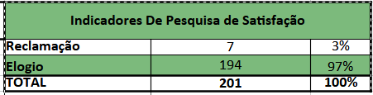

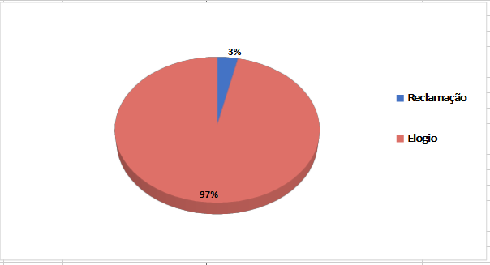

Assistencial - Coordenação de Enfermagem/Hemodiálise

Relatório Do Serviço De Hemodiálise

Serviços prestados pela Renal Care Serviços Médicos LTDA no atendimento a pacientes de hemodiálise na Policlínica Estadual da Região Sudoeste sediada na cidade de Quirinópolis, Goiás, referente ao mês de agosto de 2024.
Iniciamos o mês prestando atendimento especializado em clínica de hemodiálise com capacidade máxima de 28 pacientes, sendo divididos em dois turnos, segunda, quarta e sexta e dois turnos terça, quinta e sábado. A clínica conta com 8 máquinas de hemodiálise da marca Fresenius instaladas e em uso diário e 5 osmoses portáteis da marca Deltamed.
Foi encerrado o mês com o atendimento de 35 pacientes distribuídos entre as cidades de Quirinópolis (25), São Simão (07), Paranaiguara (2), sendo divididos da seguinte maneira: 21 paciente nas segundas-feiras, quartas-feiras e sextas-feiras, sendo 07 no período matutino, 07 no vespertino e 07 no noturno e 14 pacientes nas terças-feiras, quintas-feiras e aos sábados, sendo 07 no período matutino e 07 no período vespertino.
A equipe de atendimento da hemodiálise é composta por: enfermeiros nefrologistas, técnicos de enfermagem, assistentes sociais, psicólogas, nutricionistas, fisioterapeuta, médicos nefrologistas e clínicos gerais.
Do total dos pacientes, são atendidos 25 dialisando por meio de fistulas arterio-venosas, 1 pacientes com fistulas arterio-venosas com PTFE, 05 pacientes com cateter duplo lúmen de longa permanência (permcath), 01 paciente com cateter duplo lúmen de curta permanência.
No dia 05 de agosto o técnico da empresa o Técnico da Empresa Souza & Siqueira Eletromedicina realizou desinfecção com ácido peracetico e troca de filtros das osmoses reversas portáteis, na ocasião o mesmo passou ácido peracetico por toda a tubulação até as maquinas de hemodiálise, manutenção foi acompanhada pelo Técnico da Engenharia Clínica Pedro.
No dia 09 a empresa CONAGUA realizou a coleta de amostra microbiológica e analise semestral da água de 4 das osmoses e analisou também o dialisato das máquinas de número de série: 1SXA2U3N; 1SXA2UKC.
Nos dias 8 e 9 foi comemorado o dia dos pais, onde a equipe multidisciplinar realizou ações com todos os pacientes que são pais.
No dia 22 a paciente que estava com cateter duplo lúmen de curta permanência, realizou a troca por um cateter de longa permanência no Hospital Municipal de Quirinópolis.
No dia 22, o técnico da empresa Souza & Siqueira Eletromedicina realizou manutenção/inspeção em todas as máquinas e cadeiras de hemodiálise, foi realizado o rodizio entre as maquinas que estavam na sala e no deposito, ação foi acompanhada pelo Técnico da Engenharia Clínica Pedro.
Durante o período foi comemorado diversos aniversários de paciente, onde todos foram contemplados com uma pequena festividade, onde foi cantado parabéns e divido um bolo com todos os demais pacientes do turno.
No dia 30 de agosto foi iniciado o atendimento dos pacientes no período noturno, chamado de 3º turno, sendo admitido 7 pacientes todos residentes do município de Quirinópolis. Na ocasião foi realizado um acolhimento de todos os pacientes com a apresentação da equipe e boas-vindas.
Dos pacientes que iniciaram todos com Fistula Arteriovenosa, entretanto dois estão com fistula em período de maturação, um usando cateter de curta permanência e outro com cateter de longa permanência.

Dados referente ao mês de agosto:
- 28 pacientes em hemodiálise
- 384 sessões de hemodiálise
- 04 faltas justificadas
- 05 faltas sem justificadas
- 03 sessões extras;
- 07 admissões
- 01 Implante de CDL;
- 00 hemotransfusões;
- 00 internações de pacientes
- 00 óbitos de paciente do programa;
- 00 Antibioticoterapia venosa
- 29 pacientes com FAV’s;
- 06 pacientes com CDL;
- 28 atendimentos global
- 1136 Atendimentos Multidisciplinar
- 00 Pacientes com COVID

Anexos:
Imagem 1:
Comemoração Aniversários

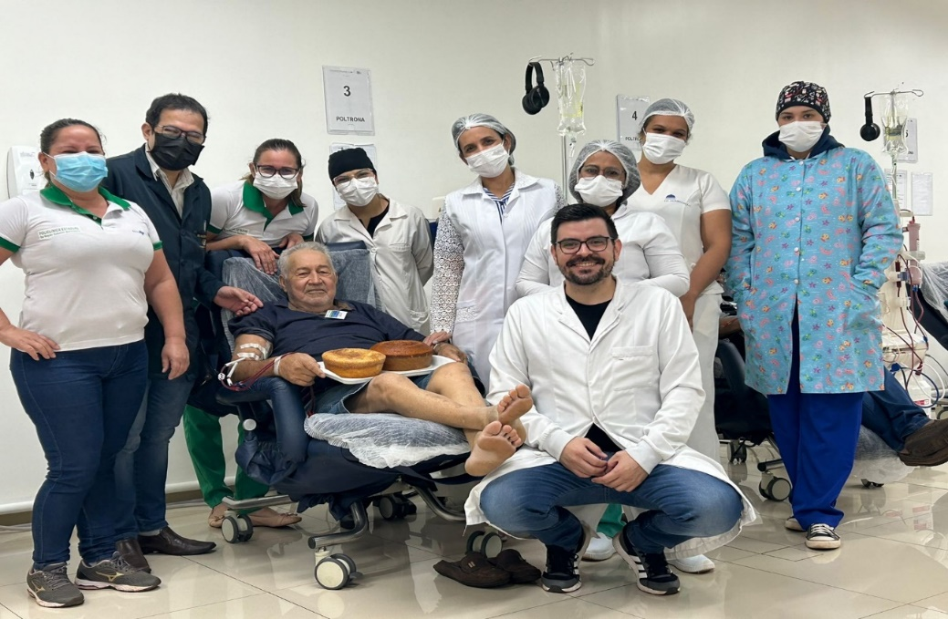
Anexo 2
Comemoração dia dos Pais
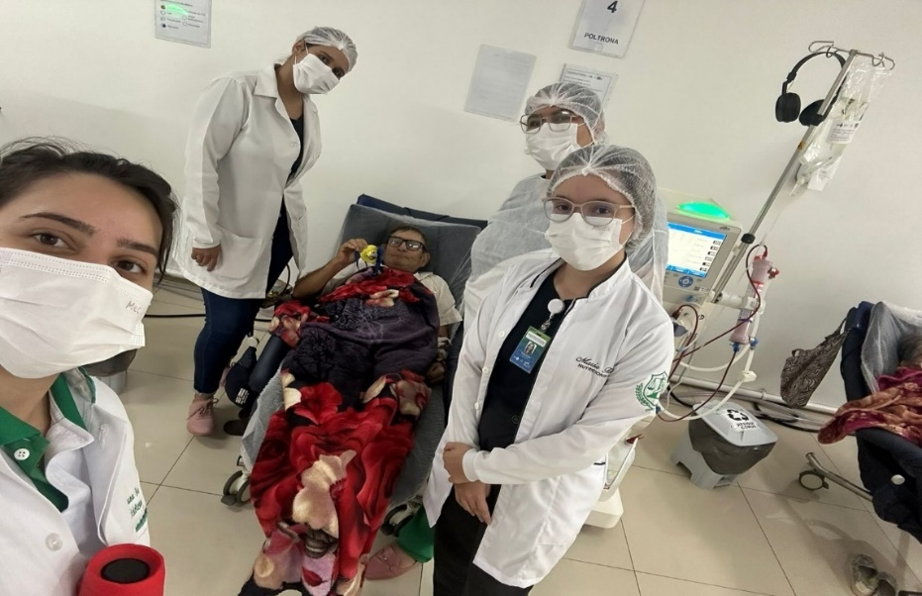

Anexo 3
Inicio 3º Turno
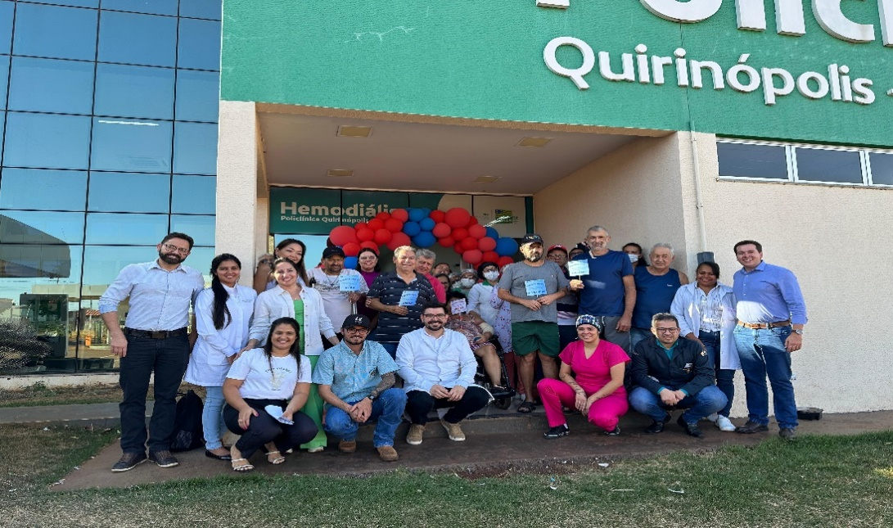

Assistencial - Coordenação de Enfermagem/RT

APRESENTAÇÃO DO RELATÓRIO DEPARTAMENTAL

A Coordenação de Enfermagem é o setor responsável pelo gerenciamento de todos os processos de enfermagem da unidade. O departamento é responsável por coordenar, orientar e supervisionar as atividades desenvolvidas no setor, bem como a elaboração de escalas mensais da enfermagem; validação de agendas médica, não médica e exames; produção de relatórios gerenciais, quando solicitado; planejamento, organização e garantia do desenvolvimento da assistência de enfermagem initerruptamente.
A Coordenação de Enfermagem atua diretamente na tomada de decisões na questão operacional das atividades, elabora planejamento estratégico na organização dos fluxos da unidade, não só pertinente à enfermagem, mas também à recepção, equipe médica e exames. Realiza a gestão de recursos humanos, materiais e orçamentários colocados à disposição do setor. A Coordenação de Enfermagem contribui para os objetivos globais da unidade, ofertando atenção a todos os serviços operacionais e administrativos.
Atualmente, a equipe de enfermagem da Policlínica de Quirinópolis é composta por 6 enfermeiros e 18 técnicos de enfermagem. A equipe de enfermagem é distribuída pelos setores: hemodiálise, especialidades médicas, imagem, SCIRAS e equipe multiprofissional (Gestora do Cuidado).
Mensalmente, é elaborada a escala de trabalho, onde é registrada a distribuição da equipe durante todos os dias do mês, segundo o período de trabalho de cada colaborador.
RT DE ENFERMAGEM
ENFERMEIRA RT ENDOSCOPIA
GESTORA DO CUIDADO
TÉCNICOS EM ENFERMAGEM
ENFERMEIRO RT HEMODIÁLISE

SCIRAS

ENFERMEIRAS ASSISTENCIAIS AMBULATÓRIO E HEMODIÁLISE

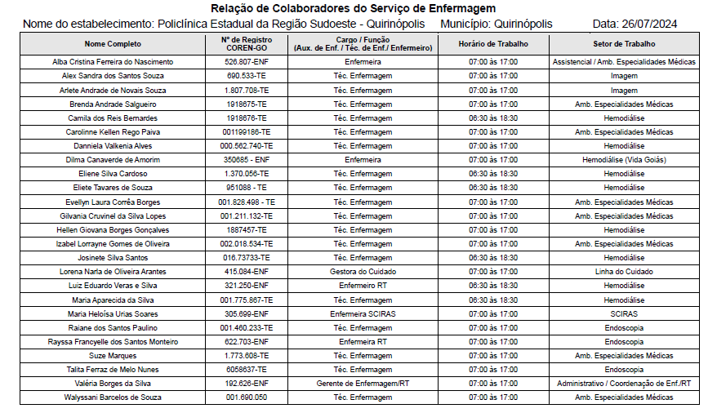

PRODUÇÃO
Atendimento de Enfermagem
No gráfico abaixo apresenta a produção das consultas de enfermagem referente ao mês de agosto. Neste mês, os enfermeiros realizaram 535 consultas. A meta proposta em contato é de 572 atendimentos no mês.

Gráfico 1- Produção de consultas de enfermagem
Fonte- Policlínica Estadual Sudoeste Quirinópolis-GO

Gráfico 3 - Produção de triagens de enfermagem
Fonte- Policlínica Estadual Sudoeste Quirinópolis-GO

Atendimento Ambulatorial
De acordo com contrato de gestão, a meta contratual para consultas médicas especializadas é de 2626 consultas/mês. As consultas ofertadas são divididas em primeira consulta (externa), interconsulta (interna) e retorno. No mês de agosto foram realizadas 2218 consultas médicas.

Gráfico 4 - Oferta de consultas médicas especializadas
Fonte- Policlínica Estadual Sudoeste Quirinópolis-GO

Indicadores Qualitativos
O acompanhamento dos indicadores de qualidade é fundamental para manter um direcionamento, tanto das ações preventivas quanto das corretivas, através de uma melhoria contínua.
Para uma organização conquistar uma gestão de qualidade, as ferramentas de medição são muito importantes como aliadas na conquista de bons resultados. É através desses indicadores que é possível avaliar os acertos e erros da unidade.
Nos setores de endoscopia e CME são monitorados os indicadores de qualidade. Esses indicadores oferecem vantagem de permitir o acompanhamento da evolução da conformidade em cada setor, visando à melhoria contínua da qualidade.

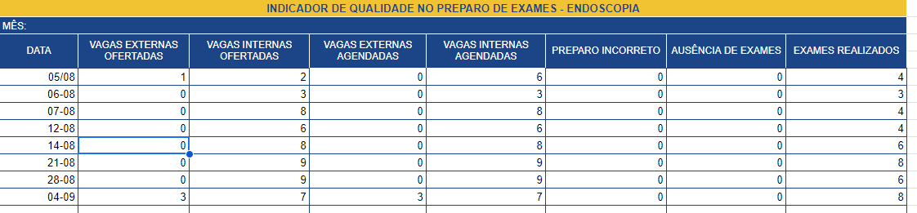
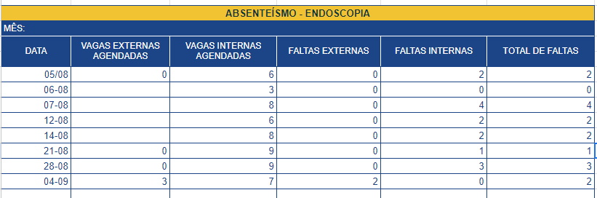
Planilha 7 – Indicador de qualidade no preparo de exames - Endoscopia
Fonte- Policlínica Estadual Sudoeste Quirinópolis-GO

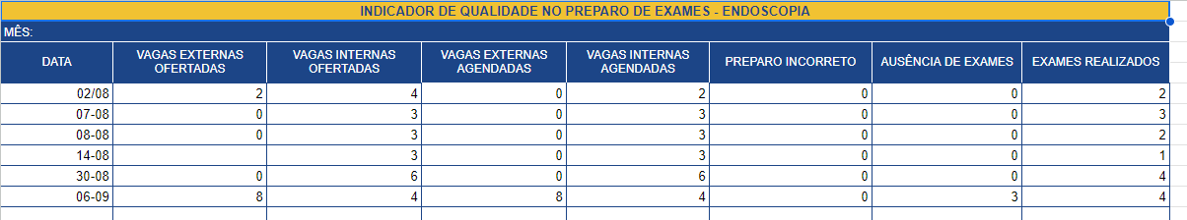
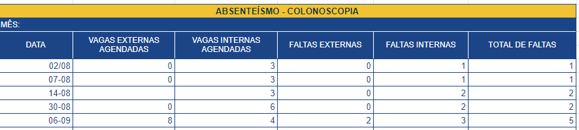
Planilha 8 – Indicador de qualidade no preparo de exames - Colonoscopia
Fonte- Policlínica Estadual Sudoeste Quirinópolis-GO

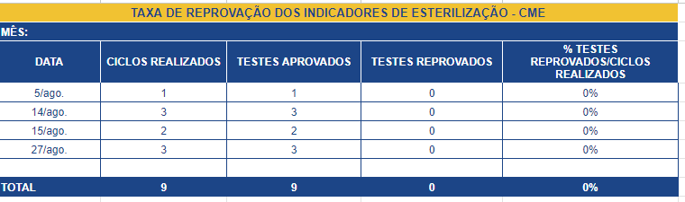

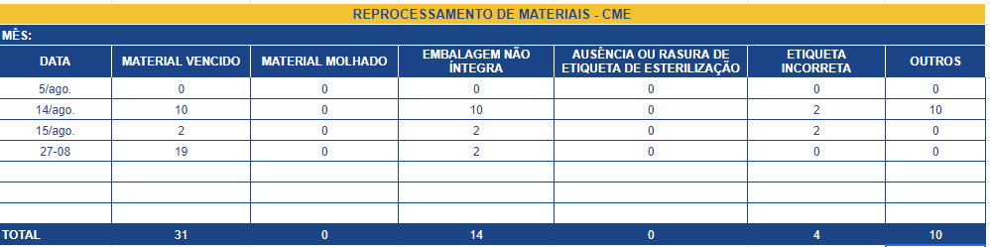

Planilha 9 – Indicador de qualidade no CME
Fonte- Policlínica Estadual Sudoeste Quirinópolis-GO

Pesquisa de satisfação da enfermagem

A pesquisa de satisfação dos pacientes é realizada em cada setor da Policlínica, onde os pacientes podem expressar como foi o seu atendimento durante o período na clínica. A enfermagem apresentou desempenho satisfatório, no mês de agosto, garantindo a qualidade no atendimento dos pacientes.

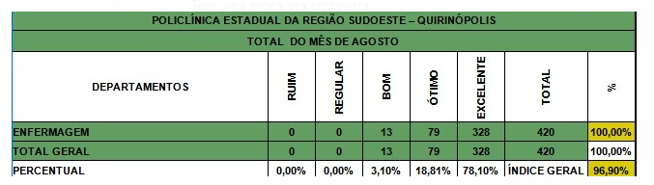
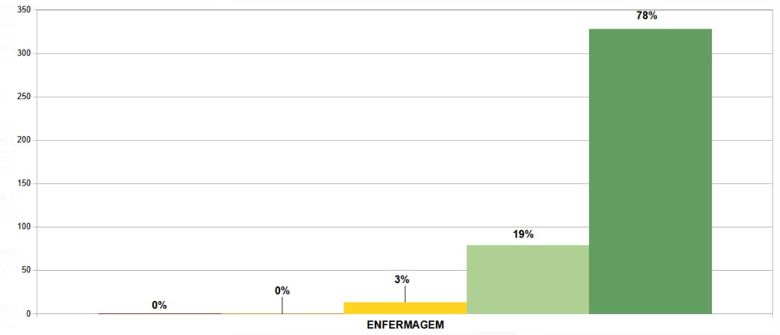
Gráfico 9 – Pesquisa de Satisfação de Pacientes - Enfermagem
Fonte- Policlínica Estadual Sudoeste Quirinópolis-GO

Treinamentos

Treinamento / Capacitação
No dia 13/08/2024 foi realizado o treinamento sobre uso do aparelho de MAPA com o objetivo de capacitar os técnicos de enfermagem para a correta utilização do aparelho de Monitorização Ambulatorial da Pressão Arterial (MAPA), visando melhorar a precisão no monitoramento da pressão arterial dos pacientes. O treinamento foi dirigido a todos os técnicos de enfermagem da Policlínica de Quirinópolis, totalizando 13 participantes.
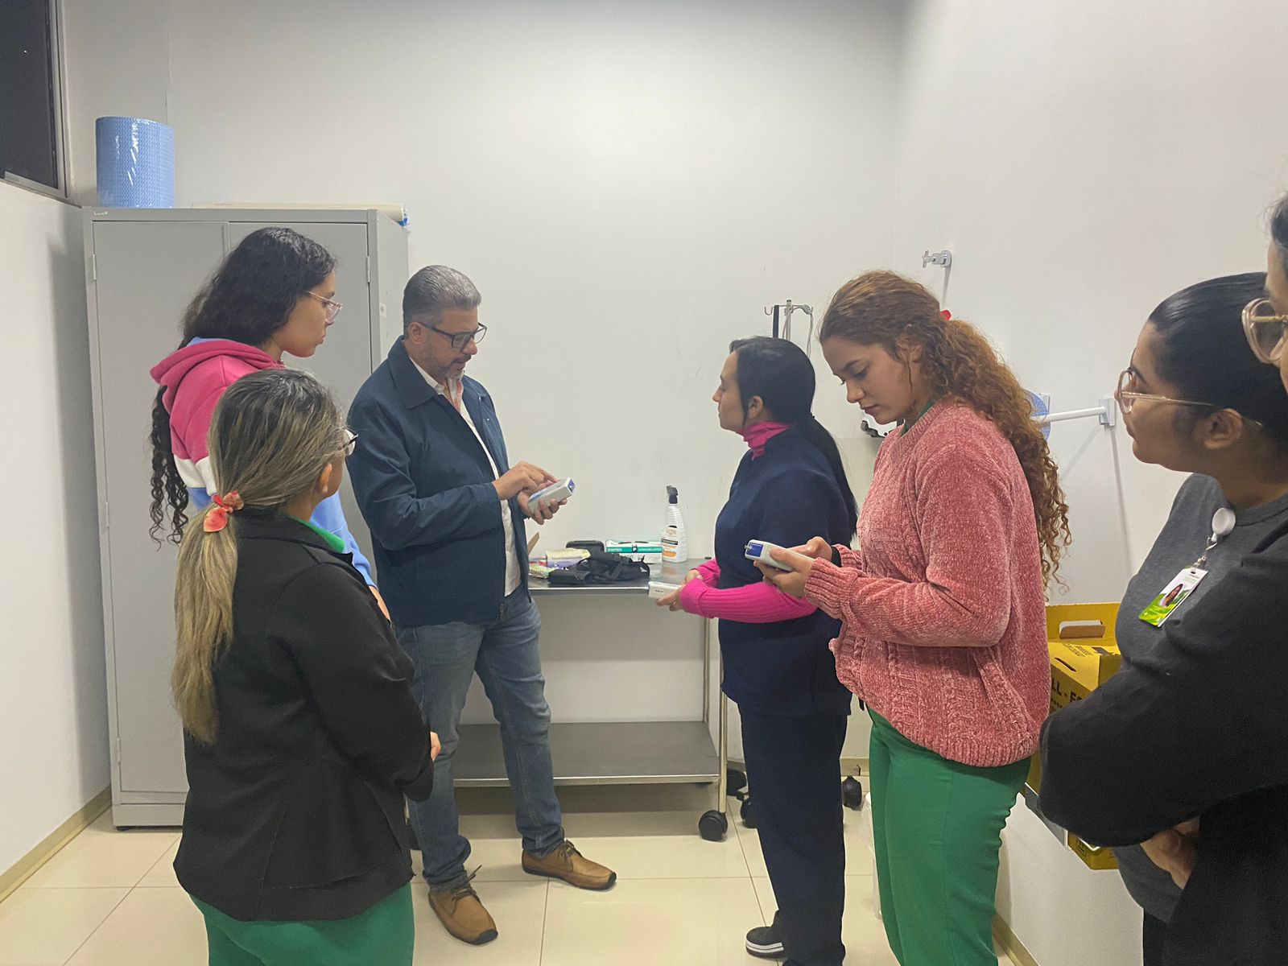

No dia 23/08/2024 foi realizado o treinamento sobre Punção Aspirativa por Agulha Grossa (Core Biopsy), com o objetivo de capacitar a equipe de enfermagem no auxílio do médico durante o exame, garantindo um atendimento de qualidade.

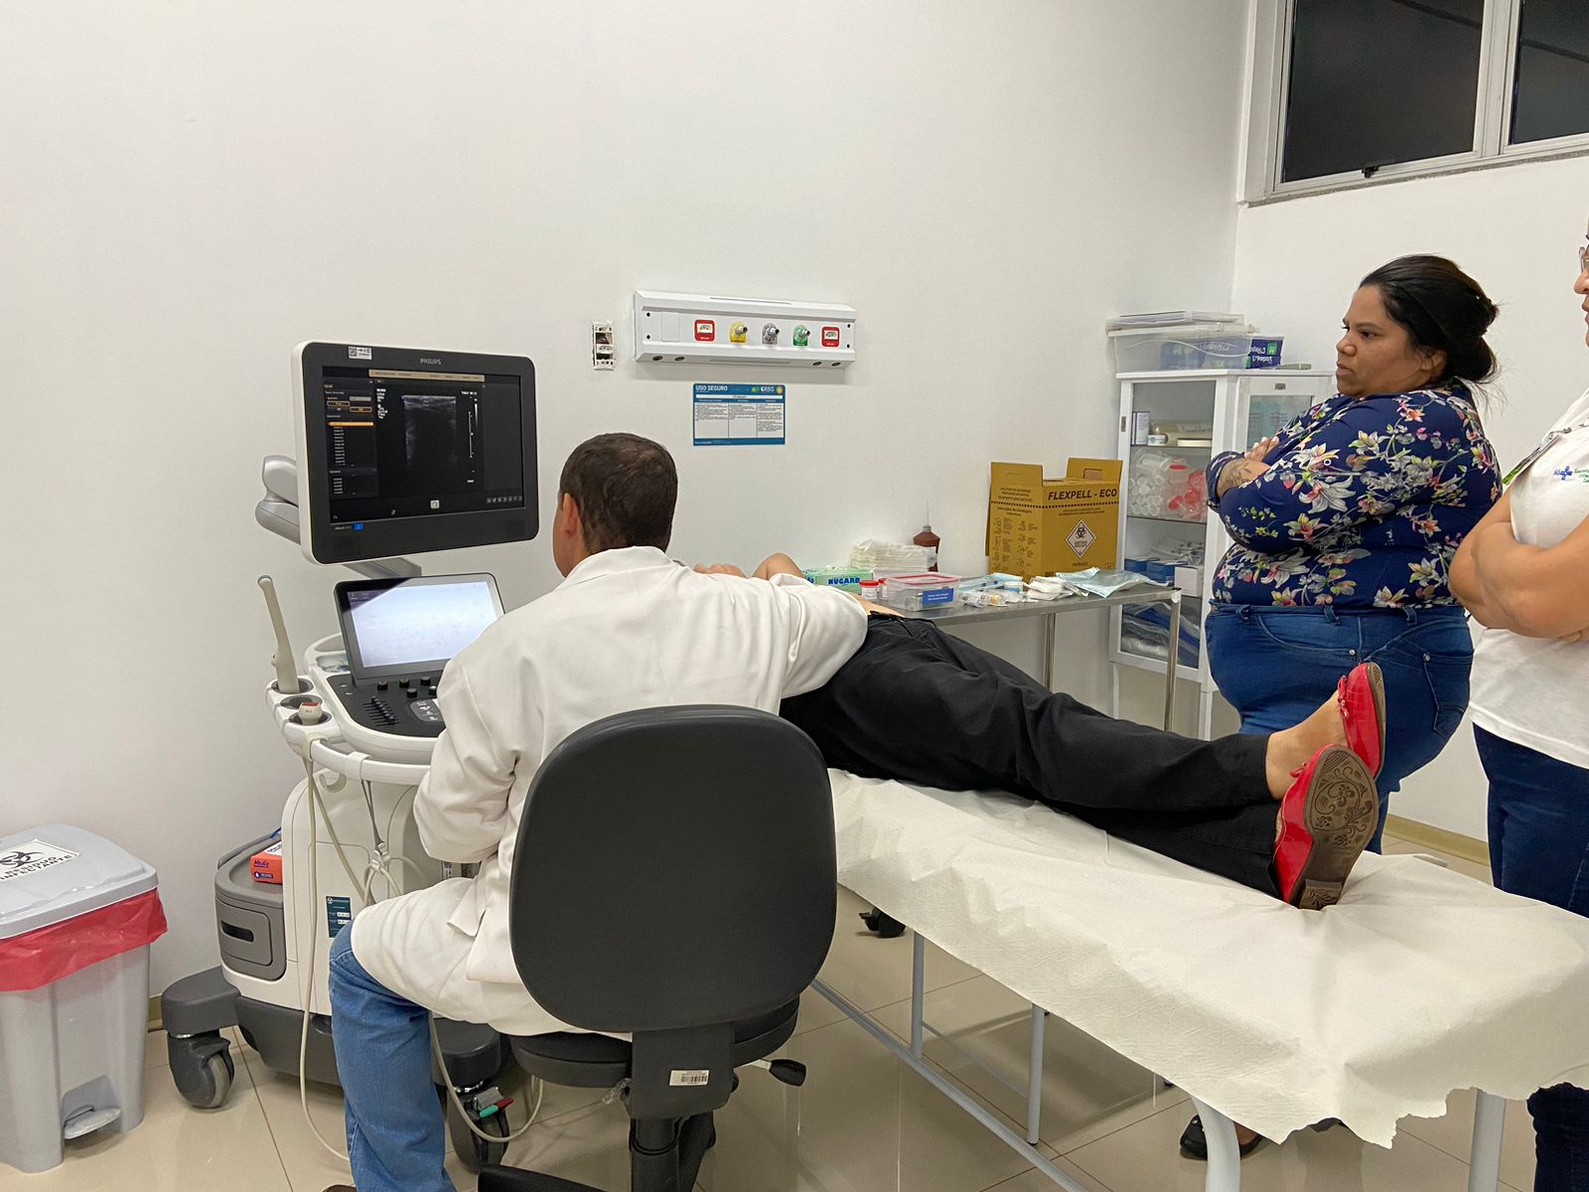

MELHORIA CONTÍNUA
A melhoria contínua é um processo contínuo e sistemático envolvendo a identificação, análise e implementação de mudanças para aprimorar a qualidade do serviço ofertado, buscando a excelência e a garantia de que os pacientes recebam os melhores cuidados possíveis.
Foram implantadas melhorias nos setores de endoscopia e ambulatório garantindo a segurança do processo.

CICLO PDCA – ENDOSCOPIA
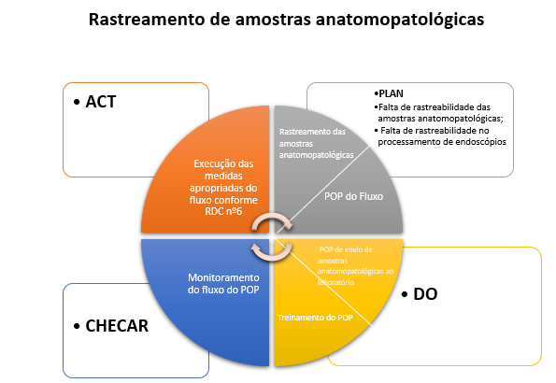

CICLO PDCA – AMBULATÓRIO

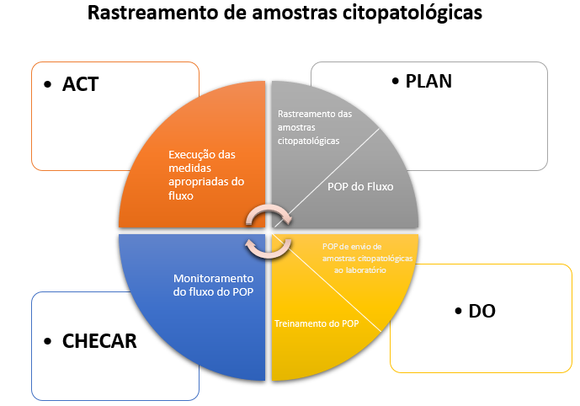

SCIRAS

Participação da reunião com o SHL, SESMET e RH, orienta a encarregada do SHL sobre os cuidados e atenções relacionadas a limpeza da unidade. Treinamento sobre a como realizar as escalas dos setores, gisnática laboral. Reunião com a equipe do SHL para resolver questões de ética e escala mensal. Reunião com o SHL, RH e Diretor administrativo questões de normas da empresa. Participo das reuniões do NEPE, CVO, CFT, QNSP. Realizo a Reunião da CCIRAS, Realizo Capacitação sobre Notificação Compulsória, Treinamento sobre Segunda Vitima, , Realizado avaliação das Colaboradoras Maria Eduarda, Nathalya e SHL. Fiscalização na coleta dos RSS, fiscalização na coleta da água para análise juntamente com a CONAGUA, Orienta assistente do setor SCIRAS no preenchimento das fichas de notificação, inserção no sistema SINAN, E-SUS, ficha de semana negativa, relatório de diárreia e na busca ativa dos casos de notificações compulsórias.

Programação/Conteúdo
Treinamento para elaboração de escalas mensais
Realizado dia 01 de Agosto

Programação/Conteúdo
Ginástica laboral
Realizado dia 02 de Agosto

Programação/Conteúdo
Reunião com os inscritos para eleição da CIPA gestão 2024/25
Realizado dia 02 de Agosto

Programação/Conteúdo
Reunião SCIRAS e SHL alinhamento dos serviços
Realizado dia 02 de Agosto

Programação/Conteúdo
Reunião SCIRAS e SHL
Realizado dia 02 de Agosto

Programação/Conteúdo
Reunião SCIRAS, RH, Diretor Admistrativo e SHL
Realizado dia 02 de Agosto

Programação/Conteúdo
Reunião NEPE
Realizado dia 05 de Agosto

Programação/Conteúdo
Fiscalização na Coleta de RSS
Realizado dia 07 de Agosto

Programação/Conteúdo
Possse da CIPA
Realizado dia 07 de Agosto

Programação/Conteúdo
Reunião da QNSP
Realizado dia 08 de Agosto

Programação/Conteúdo
Entrega dos Carrinhos para o SHL
Realizado dia 08 de Agosto

Programação/Conteúdo
Participo da capacitação para os novos CIPEIROS
Realizado dia 09 de Julho

Programação/Conteúdo
Fiscalização na Coleta da Água - CONAGUA
Realizado dia 09 de Agosto

Programação/Conteúdo
Reunião da CFT
Realizado dia 09 de Agosto

Programação/Conteúdo
Envio dos Indicadores da Hemodíalise
Realizado dia 12 de Agosto

Programação/Conteúdo
Reunião da CCIRAS
Realizado dia 12 de Agosto

Programação/Conteúdo
Reunião da CVO
Realizado dia 12 de Agosto

Programação/Conteúdo
Reunião do Colegiado
Realizado dia 15 de Agosto

Programação/Conteúdo
Reunião da CIPA
Realizado dia 15 de Agosto

Programação/Conteúdo
DSS – Saúde da Mulher e Homem
Realizado dia 12 de Agosto

Programação/Conteúdo
Ginástica Laboral
Realizado dia 16 de Agosto

Programação/Conteúdo
Capacitação sobre a SEGUNDA VÍTIMA
Realizado dia 19 de Agosto

Programação/Conteúdo
Capacitação sobre a SEGUNDA VÍTIMA
Realizado dia 20 de Agosto

Programação/Conteúdo
Entrevista com as Candidatas para Auxiliar de Serviços Gerais.
Realizado dia 20 de Agosto – 7 candidatas
Foto : Não se aplica

Programação/Conteúdo
Fiscalização na Coleta dos RSS
Realizado dia 21 de Agosto

Programação/Conteúdo
Treinamento Sobre Notificações Compulsórias
Realizado dia 22 de Agosto

Programação/Conteúdo
Treinamento Sobre Notificações Compulsórias
Realizado dia 22 de Agosto

Programação/Conteúdo
Apresento a Unidade para a Mutservice para controle de pragas.
Realizado dia 22 de Agosto

Relatório 23 de Agosto – Realizado nesse dia as avaliações e feedback com todas as colaboradoras do SHL para os 30 dias de experiência. Sem imagem ilustrativa.

Programação/Conteúdo
DSS – Violência Doméstica
Realizado dia 26 de Agosto às 07 :00 hs

Programação/Conteúdo
DSS – Violência Doméstica
Realizado dia 26 de Agosto às 09 :00 hs

Relatório 26 de Agosto – Iniciando as atividades diárias no SHL com a solicitação de Materias de limpeza para o setor do almoxarifado, para isso foi necessário realizar uma CI, entrega de materiais de limpeza e insumos para a equipe de Higiene e Limpeza, conhecendo um pouco sobre a rotina de cada uma colaboradora da limpeza.

Programação/Conteúdo
Reunião de Fiscalização de Contrato
Realizado dia 26 de Agosto

Relatório 27 de Agosto – Iniciando as atividades diárias com entrega de SHL com a solicitação de Materias de limpeza para o setor do almoxarifado, para isso foi necessário realizar uma CI, entrega de materiais de limpeza e insumos para a equipe de Higiene e Limpeza, conhecendo um pouco sobre a rotina de cada uma colaboradora da limpeza.

Relatório 28 de Agosto – Iniciando as atividades diárias, realizando uma CI sobre a higiene e limpeza das copas, formalizando a escala da equipe da limpeza para o inicio do 3º turno da hemodíalise. Avaliação de 30 dias de experiência com o Ricardo,

Relatório 29 de Agosto – Iniciando as atividades diárias, realizando uma CI sobre a limpeza dos reservatórios das caixas d’água que provem das pias. CI sobre o o controle de pragas mensalmente. Solicitação de material de limpeza para distribuir para os setores. Escala de horário para a SHL.

Programação/Conteúdo
Escala de horário SHL
Realizado dia 29 de Agosto

Programação/Conteúdo
CI sobre o Controle de Pragas mensalmente.
Realizado dia 29 de Agosto

Programação/Conteúdo
CI sobre limpeza das caixas de reservatório que provém das pias
Realizado dia 29 de Agosto

Programação/Conteúdo
Fiscalização da limpeza das Copas
Realizado dia 30 de Agosto

Programação/Conteúdo
Ginástica Laboral
Realizado dia 30 de Agosto às 09 :00 hs

AÇÕES REALIZADAS PELO NVE

Setor: NVE-Núcleo de Vigilância Epidemiológico
Função: Assistente Administrativo
Responsável: Maria Eduarda Batista da Silva

Apresentação do Relatório:

Resumo das Atividades Realizadas na Unidade Policlínica Regional de Quirinópolis no mês de Agosto.
No mês de Agosto foi realizado as seguintes atribuições: participação na reunião do DSS sobre Saúde da Mulher e Saúde do homem, confecção de lembrancinhas para os treinamentos de Segunda Vítima e Notificação Compulsória, participação do Treinamento sobre Segunda Vítima, participação da Ginástica Laboral, participação DSS Violência Doméstica, lançamento de fichas de Síndromes Gripais no e-SUS Notifica, participação do Webnar Melhoria da qualidade do cuidado: função essencial de saúde pública, confecção de adesivo para lixeira destinada ao descarte de Tickets do registro de ponto.

NEPE APRESENTAÇÃO DO DEPARTAMENTOAPRESENTAÇÃO DO DEPARTAMENTO

APRESENTAÇÃO DO DEPARTAMENTO

O Núcleo de Educação Permanente (NEPE) da Policlínica Estadual da Região Sudoeste – Quirinópolis é de natureza administrativa com funções em educação permanente e continuada. Tem por finalidade o desenvolvimento, aprimoramento e monitoramento dos treinamentos executados na unidade.
As atribuições do setor são os de planejar e executar apoio aos treinamentos realizado na Policlínica Estadual da Região Sudoeste – Quirinópolis e de forma externa. Acompanhar o desenvolvimento dos profissionais, avaliar cada treinamento quanto sua eficácia, eficiência e efetividade na unidade, realizarem o Plano Anual de Treinamento da unidade. Estabelecer e aplicar diretrizes de educação continuada, permanente e de extensão na unidade. Ademais, cabe ressaltar que este NEPE, contém inúmeras outras atribuições e competências inerentes à área educacional (treinamento, formação, capacitação e desenvolvimento) na unidade.
Dentro dos planejamentos de atividades NEPE estão envolvidas duas modalidades sendo elas:
Educação permanente na força de trabalho: que visa promover a educação permanente na força de trabalho, são realizados mensalmente atividades de capacitação, aperfeiçoamento e qualificação com os profissionais da unidade. Estão separadas em duas abordagens, as capacitações que são definidas pelos responsáveis dos setores que repassam para NEPE quais as abordagens ideais para o desenvolvimento de sua equipe. De acordo com a carga horária distribuída nos cursos, são definidas as datas de início e término, após essa etapa, são produzidos certificados, que deverão ser enviados via e-mail, para os colaboradores que apresentarem os cursos finalizados, em casos de sites de cursos gratuitos, os certificados serão disponibilizados pelos próprios sites e arquivados nas pastas dos colaboradores. E as qualificações que tem como foco principal no aperfeiçoamento das habilidades do profissional, são elaborados treinamentos que alcancem os objetivos, tanto no desenvolvimento dos profissionais, quanto os objetivos da unidade. Os treinamentos são realizados de acordo com as demandas da Policlínica Estadual da Região Sudoeste – Quirinópolis, que avaliam a necessidade de desenvolver a força de trabalho geral ou específica dos setores. São solicitados treinamentos ao NEPE que deverão ser realizados por profissionais capacitados da Policlínica de Quirinópolis, do IPGSE – Instituto de Planejamento e Gestão de Serviços Especializados, SES e empresas terceiras, caso necessário.
Educação em Saúde: que tem como objetivo promover espaços de diálogo, a fim de intervir positivamente nos determinantes sociais da saúde. A intenção é provocar mudanças nos motivos que levam à adoção de determinados estilos de vida, nas condições que favorecem essas decisões e nos apoios sociais e estruturais que as reforçam. De acordo com um diagnóstico que aponta as questões mais relevantes em cada território, são desenvolvidas ações interdisciplinares de caráter educativo nos âmbitos da promoção, prevenção e controle social da saúde.

INDICADORES DE PRODUÇÃO E METAS QUANTITATIVAS
Tendo como objetivo atuar como meio de promover atividades que visem a educação permanente dos colaboradores e pacientes, é utilizado o indicador de produtividade com índices que medem a quantidade de ações educativas, treinamentos e capacitações realizadas nos meses analisados, indicador de capacidade que avalia à proporção que os setores/equipes proporcionam atividades educativas na unidade.

Produção Quantitativa

Indicador 1: Número de treinamentos realizados (apresentados) no mês de agosto.

Indicador 2: indicativo de cursos de qualificação concluído, em andamento ou pendentes na unidade no mês de agosto.

Indicador 3: número de ações educativas realizadas na unidade no mês de agosto.

Análise das Metas Quantitativas

Análise do indicador 1: o indicador demostra os treinamentos que foram realizados no mês de agosto dentro da unidade, no mês em questão foram agendados 07 treinamentos onde foram todos foram 07 concluídos, nenhum ficou pendente, tivemos uma taxa de presença de colaboradores positiva. Relembrando que existe ainda vários documentos criados e também treinamentos previstos sem data de realização confirmadas.

Análise do indicador 2: o foco principal da atividade nesse processo é qualificação do maior número de colaboradores. Nesse contexto, o NEPE realiza buscas mensais por cursos online gratuitos para que as equipes possam estar realizando, seja nos horários disponíveis durante o dia de trabalho, ou, em suas casas (caso prefiram). O fluxo acontece da seguinte forma: NEPE seleciona as plataformas de cursos>>o gestor da área seleciona os cursos relevantes para sua equipe>>a equipe realiza os cursos selecionados>>o gestor retorna ao NEPE os certificados dos cursos concluídos ou as declarações de matrícula. Abaixo segue a relação das equipes em que não foram enviados os feedbacks ao NEPE sobre o andamento dos cursos escolhidos, estando a data expirada, os status estão pendentes, foram concluídas algumas capacitações esse mês.

Análise do indicador 3: o indicador demostra o indicativo das ações educativas realizadas no mês de agosto. Considerando o cronograma podemos observar que todas as ações foram realizadas, havendo temas e assuntos muito importantes, foram desenvolvidas várias ações valiosas com usuários e colaboradores, com cronograma sempre procurando atender as necessidades básicas e primordiais da unidade em relação ao mês atual.

Metas de Desempenho

Calendário de ações – setembro

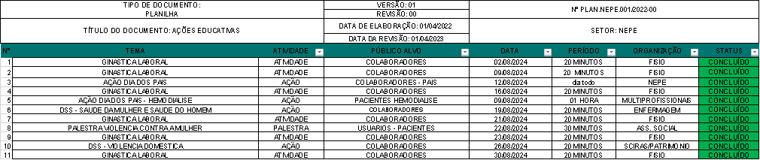

AÇÃO DESTAQUE – AGOSTO

Riscos
1 | Mão de obra | Falta de mão de obra multidisciplinar para realização das atividades previstas.
2 | Método | Não haver cronograma de ações das atividades.
3 | Máquina | Falta de material para realização das ações educativas.
4 | Mão de obra | Não adesão aos treinamentos/ações pelos colaboradores.

Riscos identificados no mês analisado, podendo haver alteração.

Contingência

1 | Mão de obra | Falta de mão de obra multidisciplinar para realização das atividades previstas. | Ações visuais – panfletos, decorações, folders, cartazes.
2 | Método | Não haver cronograma de ações das atividades. | Reunião mensal NEPE para reforço e levantamento das atividades e datas de realização.
3 | Máquina | Falta de material para realização das ações educativas. | Solicitação de materiais
4 | Mão de obra | Não adesão aos treinamentos/ações pelos colaboradores. | Comunicação com RH para medidas de avaliação de desempenho e possível repreensão por parte dos gestores.

PRIORIDADES - Gravidade, Urgência e Tendência (G.U.T)

DESCRIÇÃO DO PROBLEMA | GRAVIDADE | URGÊNCIA | TENDÊNCIA | PRIORIDADE FINAL
Indisponibilidade de mão de obra para realização das atividades. | 4 | 3 | 4 | 48
Escala de trabalho que não prevê momentos educativos. | 5 | 5 | 3 | 75
Falta de material para realizar as ações mensais. | 3 | 2 | 3 | 18
Baixa adesão a ações e treinamentos. | 5 | 4 | 3 | 60
Gestores não priorizam a capacitação dos colaboradores. | 5 | 5 | 3 | 75

ANÁLISE - GUT
DESCRIÇÃO DO PROBLEMA | GRAU | SEQUENCIA DE ATIVIDADES
Indisponibilidade de mão de obra para realização das atividades. | 48 | 3°
Escala de trabalho que não prevê momentos educativos. | 75 | 1°
Falta de material para realizar as ações mensais. | 18 | 4°
Baixa adesão a ações e treinamentos. | 60 | 2°
Gestores não priorizam a capacitação dos colaboradores. | 75 | 1°

ANÁLISE S.W.O.T
SWOT - NEPE
Forças  - Número de temas relevantes para abordagem em momentos educativos.  - Gestores mostrando bom domínio técnico para realização de treinamentos.  -Ideias inovadoras para melhoria dos processos NEPE e melhor conhecimento do processo do mesmo. | Fraquezas  - Falta de interesse em buscar temas e novas abordagens relacionadas a momentos educativos.  - Reações as vezes negativas das equipes para a realização de treinamentos.  - Falta de treinamentos de visão de alguns gestores para que as equipes estejam capacitadas e pouca comunicação com o NEPE sobre alterações de datas e remarcações.
Oportunidades  - Aumento da realização de ações educativas;  - Elaboração de indicador de aderência a treinamentos/palestras pelos colaboradores;  - Escala pensada para disponibilizar a participação dos colaboradores. | Ameaças  - Erros assistenciais/processos por falta de treinamentos;  - Baixa entrega das ações por falta de comunicação correta com o setor responsável.  - Atividades nem sempre priorizadas por falta de orientação clara e correta sobre a finalidade da atividade.

PLANO DE AÇÃO (5W2H)

Desenvolvimento da reunião mensal – NEPE

A reunião começou no dia 05 de agosto as 14:14 h a presidente da comissão Natália Rodrigues falando sobre mês de agosto da assistente social e Lorena Narla está fazendo decoração de dois temas, agosto dourado sobre amamentação e lilás sobre violência contra a mulher e irá ficar faltando só a ação de esclerose múltipla. No Dia dos pais irá ser realizado uma ação e verificar com o Ricardo o que fazer questão de custos, Natalia passou sobre dia do enfermeiro se irá ser realizado alguma ação e Luiz questionou pois tem a semana da enfermagem e já e realizado tudo junto. Verificar com Dr. Wilton para uma palestra para os pacientes de esclerose múltipla. e a multi fico com dia da nutricionista, psicóloga e dia da gestante e colocou a multi pois tinha ficado responsável esse mês de agosto, Natalia também disse que a decoração está bem adiantada e conseguiu organizar o quadro. Maria Heloisa perguntou sobre as palestras, Natalia disse que o único medico que consegue contar nesse momento será Dr. Wilton pois os médicos não gostam, e irá verificar novamente com os médicos para fazerem as palestras pois não conhece os médicos ainda e Valeria disse que tem alguns médicos como Dr. Thiago para fazer pelo menos 10 min de palestra. As ações educacionais estão bem bagunçadas pois não está tendo DSS e teve ginastica laboral, porém irá ser mudado provavelmente o segundo horário pois com a mudança de horário pessoal vai embora 16:00 não dá mais certo. Pois saem uma hora mais cedo e não tem como contabilizar. Ana Paula disse que define na quarta os horários, Maria Heloisa questiona que tem que ser dois dias para horário de ginastica, Natalia disse que bem provável que seja os dois dias. Só não irá ser na segunda pois já tem o DSS e Ana Paula disse que já volta na segunda o DSS com os novos cipeiros eleitos. Bianca pergunta sobre o cronograma de treinamentos de farmácia. E Natalia disse que fico de mandar e esqueceu porem os outros treinamentos está parado pois vai ser alterado muitos documentos, então não tem como treinar documentos se a qualidade precisa qualificar novamente os documentos. Luiz perguntou se irá mudar as listas e Natalia disse que talvez não mude as listas é um documento que criou, criou fora não foi com o instituto cem. Ana Paula disse que irá criar nova portaria e regimento e vai acrescentar quem entrou e tirar quem saiu. Natalia disse que Ricardo ainda não soube dizer se vai ser todos documentos para alterar pois tem que sentar com Nathalya pimenta para ver da qualidade e a vitória e enquanto não verificar os documentos não tem como aplicar treinamento então da não da para aplicar treinamento se não está valendo. Ana Paula disse que já vai ver com a empresa da IPGSE sobre o treinamento de brigadista esse ele é pago, Valeria também comentou na reunião com uma ideia que agora que tem o infectologista na unidade fazer uma ação e apresentar o médico novo ao município para as ubs encaminhar os pacientes. Natalia disse que o tipo de ação de poderia fazer e uma reapresentação dos médicos a regulação pois a regulação que controla os médicos para dar o encaminhamento. pois a Nathalya pimenta foi ao médico e não quis dar o encaminhamento e eles não deram. E Maria Heloisa quer marca a reunião com as enfermeiras das unidades também. Nathalya Pimenta questionou sobre a questão de ter interconsulta pois não estava marcando. Nayara disse teve um treinamento com pessoas do sistema que até o momento vai continuar, estão fazendo um plano de ação, a agenda está sendo passado no grupo da recepção e vai manda o da interconsulta também agora o dr. Mique Alex vai atender o público pois ele tem uma demanda. Natalia vai falar com Ricardo sobre ação dia dos pais e solicitar a ação de reapresentação das especialidades para mandar documentos para a Priscilla e marca com os médicos e geralmente marca na secretaria da saúde, e Maria Heloisa questionou se manda para o Jader para organizar Natalia concordou pois ele que comanda os médicos dos postinhos e assim se encerra a reunião as 14:30.

Plano de ação – reunião

Plano de Ação da Reunião
Nº da ação | O QUE? | POR QUE? | QUEM? | ONDE? | QUANTO? | COMO? | QUANDO? |  | STATUS?
ORDEM | AÇÃO | MOTIVO DA AÇÃO | RESPONSAVÉL (S) | LOCAL | INVESTIMENTO | DESCRIÇÃO | DATA DE INÍCIO | DATA DE TERMINO | CONCLUÍDO, PENDENTE OU EM ANDAMENTO
 | Melhorar divulgação dos treinamentos e palestras. | Para aumentar a adesão das ações educativas. | Natalia Rodrigues | NEPE | Recursos Humanos | Será realizado uma melhor divulgação dos treinamentos (alto-falante, rádios, posts) e será divulgado também as palestras para pacientes. | 05/08/2024 | 04/03/2025 | MENSAL
 | Realizar cronograma de ações que acontecerão com antecedência. | Para que os colaboradores consigam organizar as agendas para participar. | Natalia Rodrigues | NEPE | Recursos Humanos | Será elaborado o cronograma a e enviado todas as segundas-feiras. | Todas as segundas | Todas as segundas | EM ANDAMENTO
 | Elaborar fluxo de “ACIDENTES DE TRÂNSITO NO ESTACIONAMENTO” e treinar as equipes. | Para que o fluxo esteja bem definido e possa ser treinado. | Ana Paula | SESMT | Recursos Humanos | O fluxo será elaborado e posteriormente será treinado. | 05/08/2024 | 05/09/2024 | EM ANDAMENTO
 | Realizar Treinamento do sistema MV | Para treinamento das novas recepcionistas. | SES | RECEPÇÕES | N/A | Treinamento | 05/08/2024 | 05/09/2024 | EM ANDAMENTO
 | Realizar Treinamento de notificações | Para notificação relatada incoerente | Maria Heloisa | SCIRAS | N/A | Treinamento | 05/08/2024 | 05/09/2024 | EM ANDAMENTO
 | Reapresentação dos médicos na secretaria de saúde | Para médicos serem orientados das especialidades medicas | Natalia Rodrigues | NEPE | RH | Reapresentação de especialidade médicas da policlínica para médicos das UBS | 05/08/2024 | 05/09/2024 | EM ANDAMENTO

Plano de ação – setor
Nº da ação | O QUE? | POR QUE? | QUEM? | ONDE? | QUANTO? | COMO? | QUANDO? |  | STATUS?
ORDEM | AÇÃO | MOTIVO DA AÇÃO | RESPONSAVÉL (S) | LOCAL | INVESTIMENTO | DESCRIÇÃO | DATA DE INÍCIO | DATA DE TERMINO | CONCLUÍDO, PENDENTE OU EM ANDAMENTO
1 | Solicitar equipamentos para realização de palestras. | Por solicitação dos palestrantes convidados e demais colaboradores das ações educativas na unidade. | Natália Rodrigues | Sala adm - NEPE | Á definir | Serão solicitados:  Caixa de som  Microfone  Retroprojetor | 01/01/2024 | 31/12/2024 | Em andamento
2 | Solicitar novamente os gestores o cronograma de ações voltadas para cada equipe. | Por que os gestores não aderem a realização de capacitação das equipes e o que apresentam em reunião ficam pendentes. | Natália Rodrigues | Sala adm - NEPE | n/a | Serão solicitados novamente aos gestores via e-mail o cronograma dos treinamentos pensada para suas equipes. | 01/01/2024 | 31/12/2024 | Em andamento
3 | Implantar indicador de adesão a atividade educativas por setor. | Porque de acordo com os ministrantes de palestras e treinamentos, algumas equipes sem motivo apresentado, não participam das atividades propostas. | Natália Rodrigues | Sala adm - NEPE | n/a | Será criado um indicador via excel (ou outros recursos que ainda serão estudados) para ser analisado graficamente quais equipes não são participativas das ações educativas na unidade. | 01/01/2024 | 30/01/2024 | Concluído

Conclusão

Analisando as informações apresentadas nesse relatório podemos observar que o setor NEPE continua com bom desempenho frente as solicitações de treinamento, um fator que deve ser considerado para a busca da melhoria contínua no setor é a eficácia de direcionamento por parte dos gestores quanto as possíveis atividades a serem realizadas e ao recebimento de feedbacks que demonstram a necessidade de avaliar e analisar procurando sempre a excelência nas capacitações e ações ofertadas dentro da unidade.
Durante o mês de agosto com a transição finalizada tivemos um mês produtivo em relação a palestras e ações, voltamos a agendar palestras e treinamentos que estavam com urgência a serem realizados conseguindo boa adesão por parte dos colaboradores.
De forma que o setor apresenta boa resolutividade naquilo que está sendo realizado, com propostas de melhorias que desafiam os gestores e geram oportunidade para compreensão do processo como um todo. Com tudo isso o Núcleo de Educação Permanente está ativo e com responsabilidade diante das solicitações de evolução nos setores, com intuito de capacitar e aperfeiçoar os colaboradores conforme demanda necessária.

Ações – agosto

https://drive.google.com/drive/u/0/folders/1oE9ZheGe3KaezeT01R8ihFUm8Hgd3m_0

Atividades Multiprofissionais Diversas

- APRESENTAÇÃO DO RELATÓRIO DEPARTAMENTAL

O departamento da equipe multiprofissional da Policlínica Estadual da Região Sudoeste, situada na cidade de Quirinópolis é responsável por prestar assistência aos pacientes nas áreas de psicologia, farmácia, fisioterapia, nutrição, enfermagem, serviço social e atendimentos em práticas integrativas (PICS). A operacionalização e a execução das ações e serviços da equipe se dá em regime de 12 horas/dia, em período matutino e vespertino de segunda a sexta-feira.
A demanda de pacientes são 100% SUS e são encaminhados para a Policlínica de forma referenciada pelas Unidades Básicas de Saúde dos Municípios da região, por meio do Complexo Regulador Estadual, com horário agendado para uma primeira consulta médica e conforme a condição de saúde do usuário o médico realiza interconsulta, encaminhando o paciente para a especialidade multiprofissional que atenda a necessidade do paciente para maior resolubilidade.
O objetivo é oferecer qualidade e eficácia na assistência em tempo oportuno, garantia de educação continuada dos profissionais, abordagem integral do processo saúde doença, atuação multiprofissional e interdisciplinar, ênfase nas ações educativas e no autocuidado, projeto terapêutico individualizado, estratificação do risco do paciente, considerando o usuário como protagonista do plano de cuidado.
O acompanhamento dos pacientes é compartilhado com os demais pontos de atenção da rede, conforme os conceitos de contra referência e referência, com retorno do paciente para a rede de atenção básica ou hospitalar de maior complexidade, de acordo com cada caso.

ORGANOGRAMA DA EQUIPE MULTIPROFISSIONAL
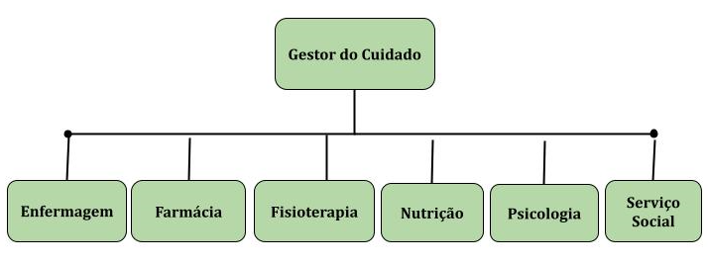

2. Produção e Análise das Metas Quantitativas

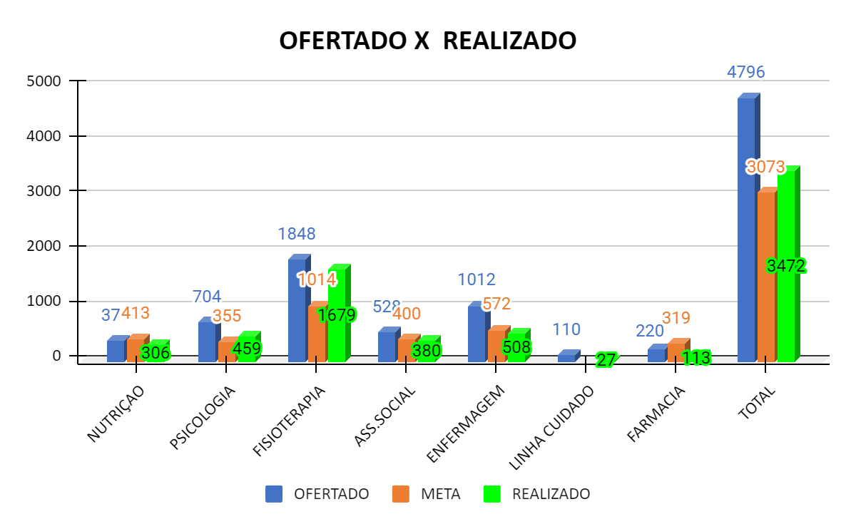
Gráfico 1- Ofertado X Realizado
Fonte- Policlínica Estadual Sudoeste Quirinópolis-Go
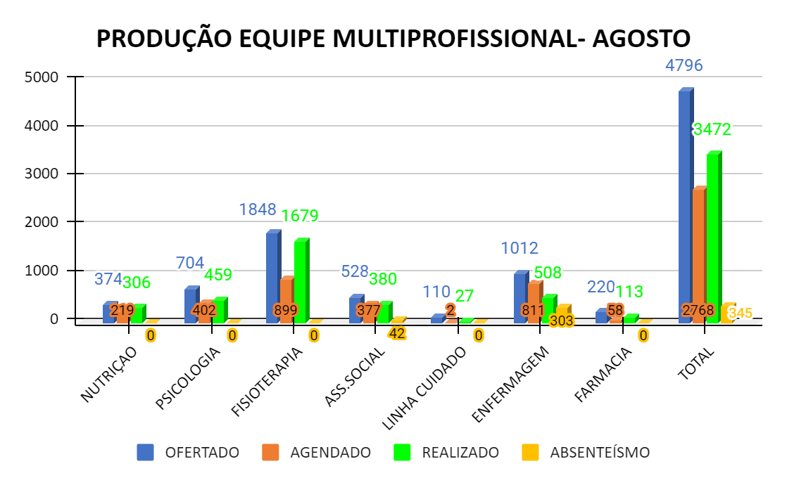
Neste gráfico acima apresenta a produção da equipe referente ao mês de agosto de 2024. Visto que a meta é global segundo o plano operacional, da equipe multiprofissional tem que produzir 3.106 atendimentos no mês, referente esse mês a equipe produziu 3.472.

Gráfico 2- Produção equipe multiprofissional
Fonte- Policlínica Estadual Sudoeste Quirinópolis-Go
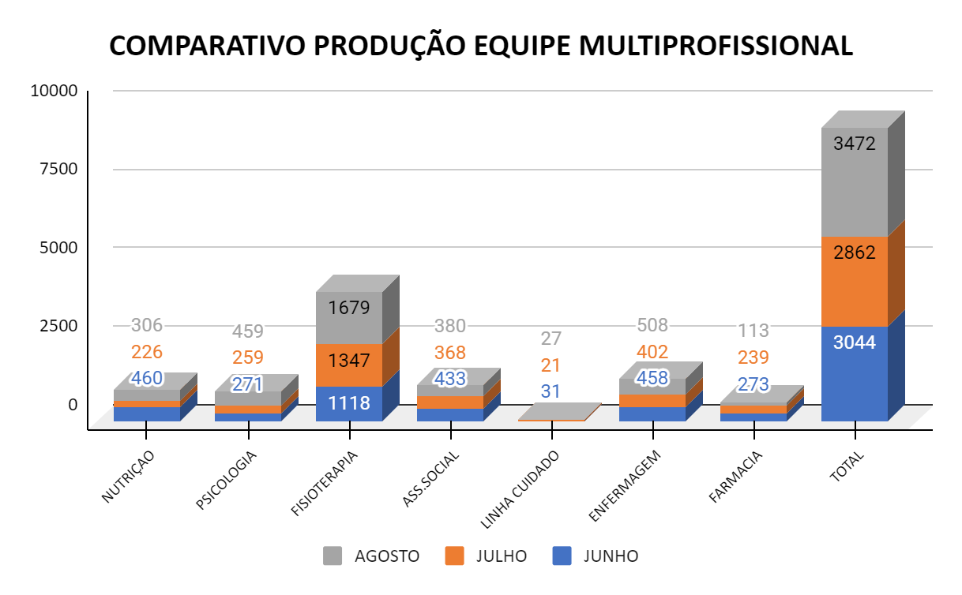
Gráfico 2- Produção equipe multiprofissional Fonte- Policlínica Estadual Sudoeste Quirinópolis-Go

Neste gráfico acima demonstra o quantitativo ofertado por especialidades que compõem a equipe multiprofissional da Policlínica Estadual de Quirinópolis. E segundo gráfico representa o comparativo do realizado do mês anterior com o atual.

PROFISSIONAIS | OFERTADO | AGENDADO | REALIZADO | ABSENTEÍSMO
MARIA FLORA | 374 | 219 | 306 | -74
ANA LUIZA | 352 | 213 | 229 | -9
ANGELIA | 352 | 189 | 230 | -41
BRUNA FIDELIS | 594 | 326 | 671 | -345
GLEICIANE HENRIQUE | 616 | 299 | 425 | -125
LUCIELE ANDRADE | 638 | 274 | 583 | -302
FABIANA ALVES | 264 | 229 | 205 | 42
CLEONICE TEIXEIRA | 264 | 148 | 175 | -27
JESKA | 110 | 51 | 61 | -10
REJANE | 110 | 7 | 52 | -45
LUIZ EDUARDO | 264 | 253 | 217 | 36
ALBA CRISTINA | 330 | 262 | 93 | 169
RAYSSA | 154 | 58 | 46 | 12
LORENA NARLA | 110 | 2 | 27 | -25
DILMA CANAVERDE | 264 | 238 | 152 | 86
TOTAL | 4.796 | 2.768 | 3.472 | 345

Nesta tabela acima apresenta os dados de cada profissional, ofertado, agendando, realizado e absenteísmo, visto que em algumas especialidades o quantitativo de agendamento é menor que realizado, pois as pics não realiza agendamento, faz abertura do atendimento sem agendar.

- 3.PRÁTICAS INTEGRATIVAS COMPLEMENTARES

As Práticas Integrativas Complementares (PICs) são indicadas na prevenção, promoção e recuperação da saúde oferecendo mais opções de tratamento, atuando em níveis físico, mental, emocional e energético. O SUS oferta 29 práticas PICs na rede, destas, a Unidade oferta seis tipos de práticas diferentes, sendo elas: auriculoterapia, ventosaterapia, meditação, aromaterapia, massoterapia, naturopatia, musicoterapia e arteterapia. As práticas buscam atender a demanda da unidade, é uma estratégia da equipe multiprofissional tanto para potencializar a produção, quanto para efetivar as ações de tratamento em saúde, oferecendo ao paciente um nível de assistência diferenciado e de excelência.
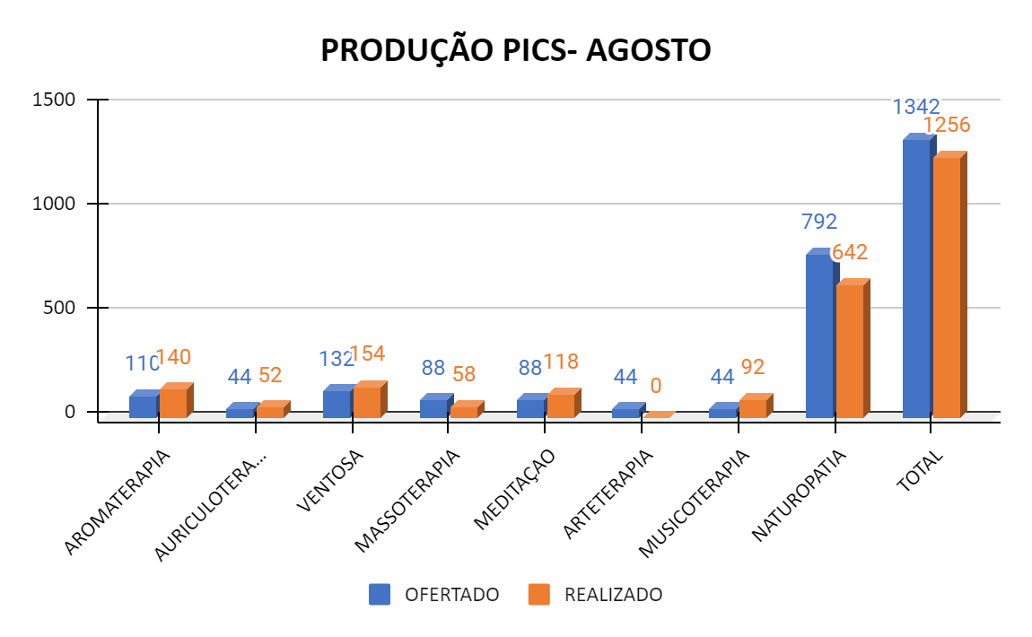
Gráfico 3- Produção pics
Fonte- Policlínica Estadual Sudoeste Quirinópolis-Go
As práticas integrativas são realizadas pelos seguintes profissionais fisioterapeutas, nutricionistas e psicólogos, percebe se que a demanda destes procedimentos aumentou no decorrer dos meses, entende se que os procedimentos estão sendo bem aderidos pelos clientes, contribuído para uma melhoria da qualidade de vida. No gráfico abaixo apresenta a produção do mês de agosto.

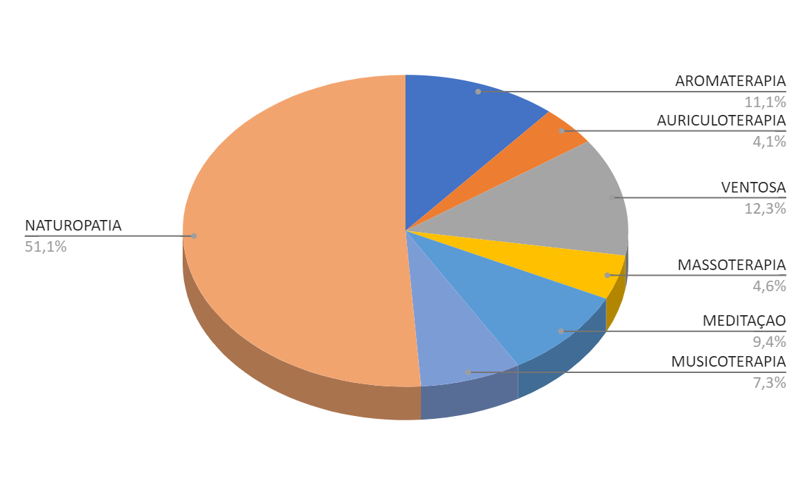
Gráfico 4- Produção pics
Fonte- Policlínica Estadual Sudoeste Quirinópolis-Go

- 4. LINHA DRC

A linha de Cuidado da Doença Renal Crônica considera os 28 pacientes inseridos em tratamento de hemodiálise na unidade, esses pacientes são distribuídos em 4 turnos de hemodiálise, e contam com atendimento diário da equipe multiprofissional em sala de hemodiálise durante sessão. Além disso, são realizadas discussões de caso mensalmente com toda equipe, e nefrologista responsável. Hoje observamos os atendimentos de hemodiálise como grande parte da produção da equipe multiprofissional na unidade. No gráfico acima é possível visualizar a produção da equipe multiprofissional dentro dessa linha de cuidado referente ao mês de agosto de 1.086 atendimentos realizados. E além do atendimento temos as avaliações globais, que é realizada uma vez ao mês, conforme demonstra o gráfico abaixo:

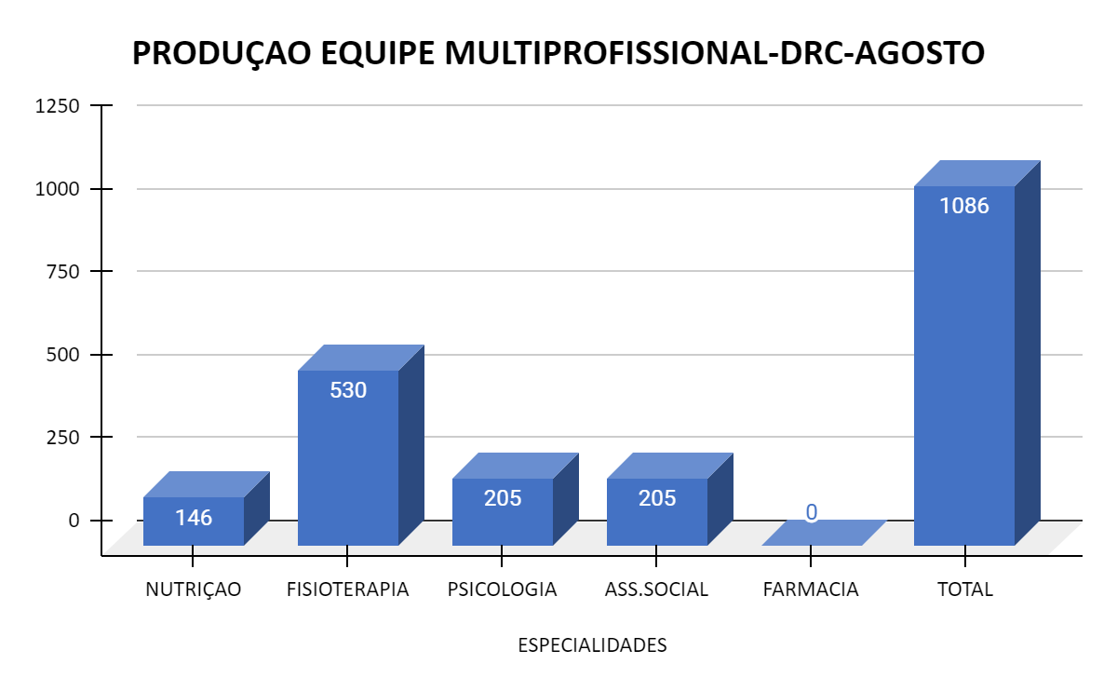
Gráfico 5- Produção DRC
Fonte- Policlínica Estadual Sudoeste Quirinópolis-Go

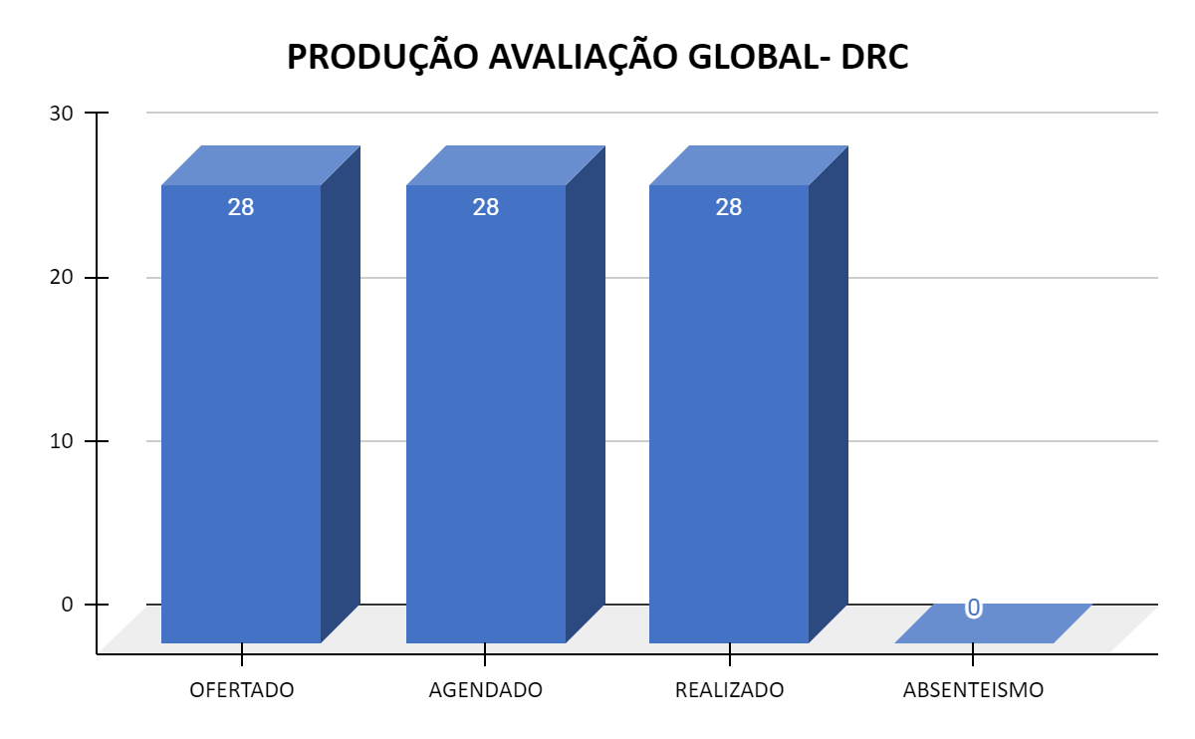
Gráfico 5- Produção AVALIAÇÃO GLOBAL- DRC
Fonte- Policlínica Estadual Sudoeste Quirinópolis-Go

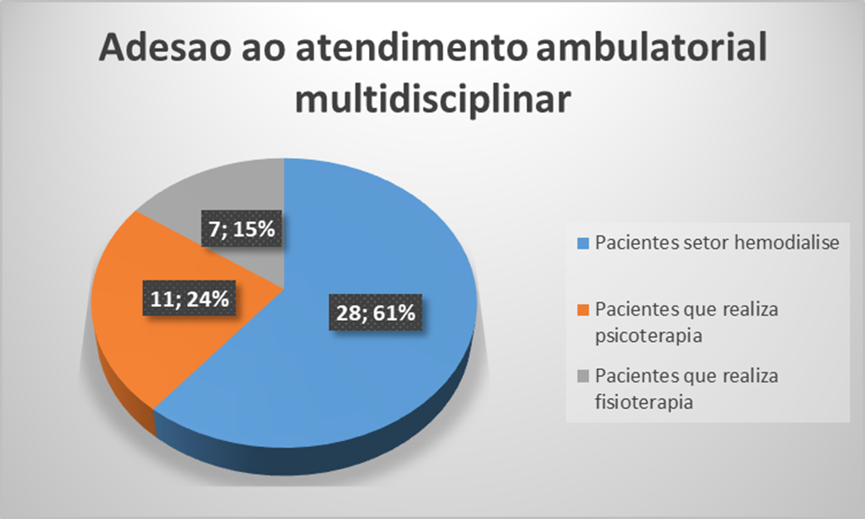

Gráfico 6- ADESÃO AO ATENDIMENTO AMBULATORIAL
Fonte- Policlínica Estadual Sudoeste Quirinópolis-Go

Neste gráfico acima apresenta a adesão aos pacientes do setor da hemodiálise ao atendimento individualizado no ambulatório multiprofissional, está sendo satisfatório, as metas propostas estão sendo realizadas, proporcionando uma melhoria de qualidade de vida ao paciente.
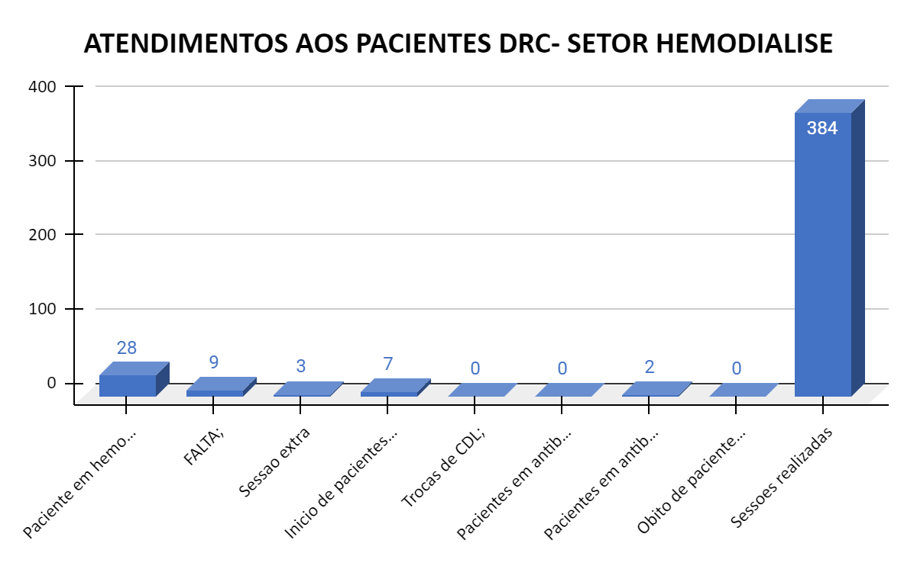
Gráfico 7- Atendimentos aos pacientes DRC- hemodiálise
Fonte- Policlínica Estadual Sudoeste Quirinópolis-Go
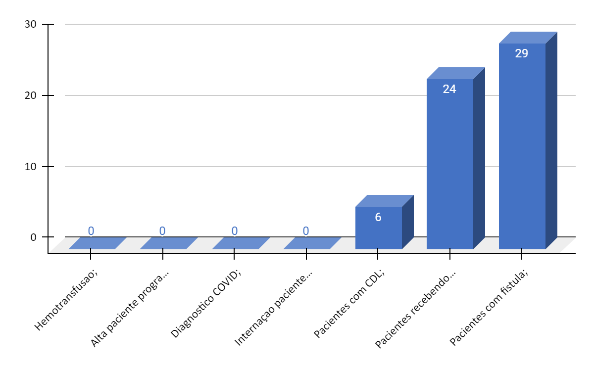
Gráfico 8- Atendimentos aos pacientes DRC- hemodiálise
Fonte- Policlínica Estadual Sudoeste Quirinópolis-Go

A abordagem multidisciplinar tem sido primordial para garantir que os pacientes em hemodiálise recebam o melhor atendimento possível na clínica de TRS. As tomadas de decisões são feitas em conjunto, como todo o monitoramento da continuidade do seu cuidado.
É possível notar no gráfico que são pacientes estáveis e que têm todas as suas necessidades atendidas em tempo oportuno. Desde a montagem dos processos e dispensação das medicações vindas do CEMAC pelas farmacêuticas, acompanhamento dos marcadores bioquímicos pelas nutricionistas e em conjunto toda a equipe multiprofissional estabelece cuidados que atendam às necessidades físicas, emocionais e sociais do paciente.
Através de ações educativas e festivas procuramos sempre estreitar os laços com os familiares dos pacientes, convidando-os para participarem de um momento de confraternização e aprendizado de como lidar melhor com esse familiar dependente de hemodiálise e qualificá-los para a continuação do cuidado em domicílio.

- 5. LINHA SAÚDE MENTAL

A linha de cuidado saúde mental referente ao mês de Agosto realizou 40 atendimentos sendo ofertado somente retornos. Que recebem seguimento de atendimento em psiquiatria, psicologia e serviço social, dentro do perfil desses pacientes assistidos a equipe busca realizar seguimento de rotina oferecendo assistência em saúde mental de qualidade para esses pacientes, considerando que a área de saúde mental hoje conta com poucos pontos de apoio na rede de atenção à saúde. A oferta da linha de saúde mental está preenchendo um grande vazio assistencial da região sudoeste.

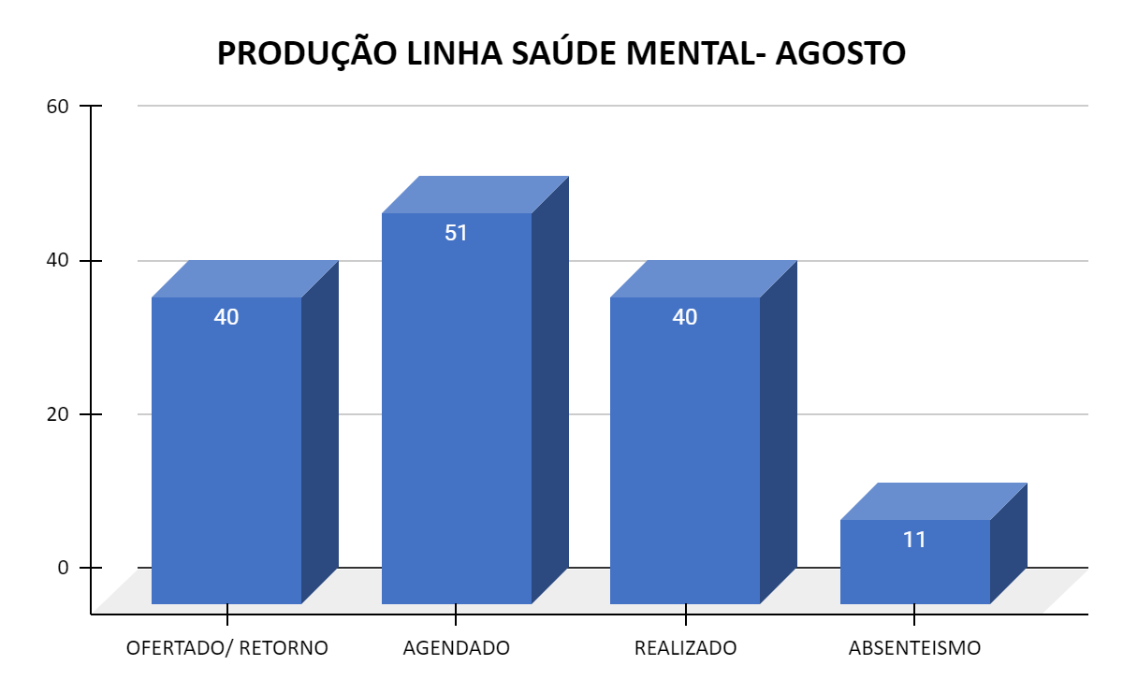
Gráfico 9- Produção linha saúde mental
Fonte- Policlínica Estadual Sudoeste Quirinópolis-Go

Referente ao perfil dos pacientes atendidos, podemos considerar que a classificação desse paciente apresenta em sua maioria um público que possui diagnóstico de Transtorno ansioso não especificado (CID F419) atingindo 89% e episódio depressivo moderado (CID F321) atingindo 32% da população atendida, o gráfico abaixo mostra a classificação dos pacientes por CID:

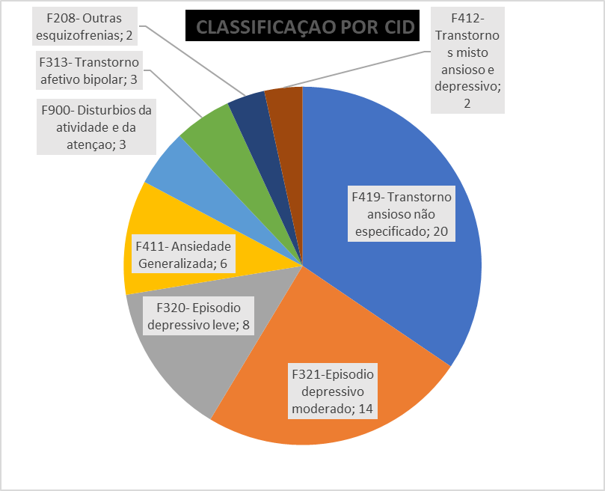

Gráfico 10- CID Saúde mental
Fonte- Policlínica Estadual Sudoeste Quirinópolis-Go

- 6. LINHA PRÉ-NATAL ALTO RISCO

A linha de cuidado pré-natal de alto risco desde a sua implementação na policlínica tem tido uma baixa demanda. O município de Quirinópolis, onde situa-se a Policlínica, conta com rede de apoio no próprio município para atendimento de obstetrícia de alto risco. Ao computar a oferta na especialidade em comparação aos atendimentos que chegaram podemos encontrar os seguintes parâmetros:
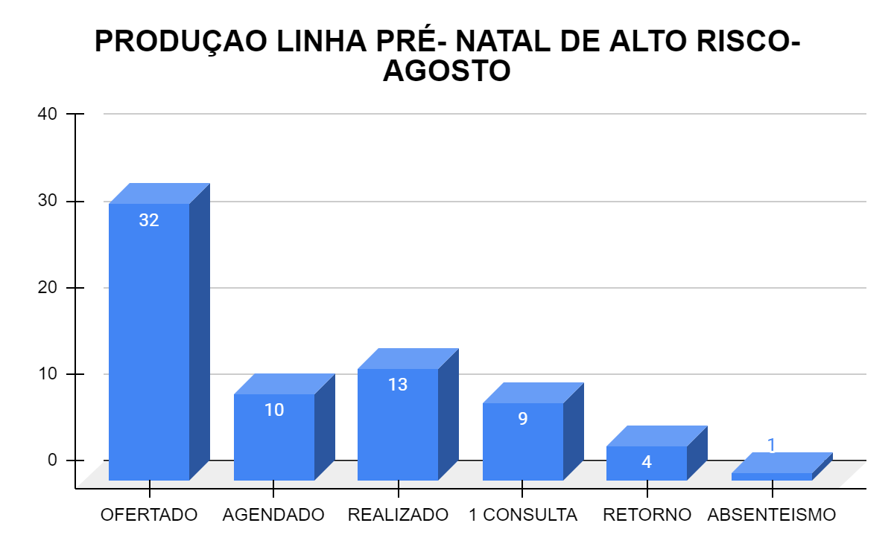
Gráfico 11- Produção pré- natal alto risco
Fonte- Policlínica Estadual Sudoeste Quirinópolis-Go
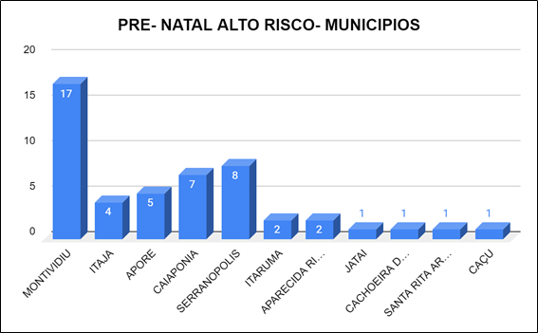
Gráfico 12- Municípios
Fonte- Policlínica Estadual Sudoeste Quirinópolis-Go
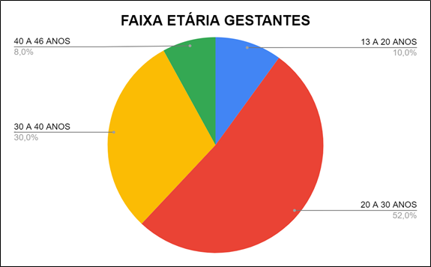
Gráfico 13- Faixa Etária
Fonte- Policlínica Estadual Sudoeste Quirinópolis-Go
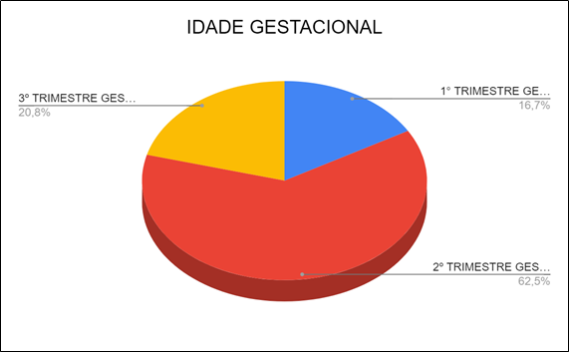
Gráfico 14- Idade gestacional
Fonte- Policlínica Estadual Sudoeste Quirinópolis-Go
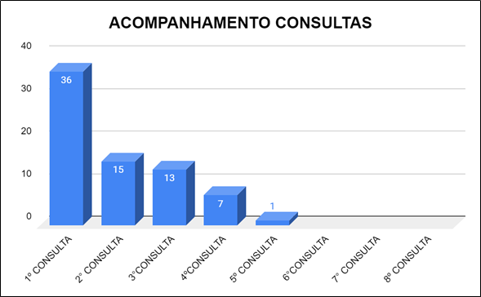
Gráfico 15- Acompanhamento consultas
Fonte- Policlínica Estadual Sudoeste Quirinópolis-Go

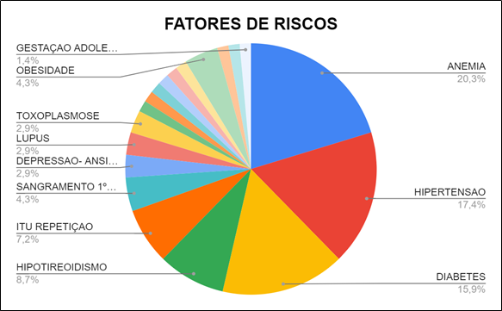
Gráfico 16 Fatores de riscos
Fonte- Policlínica Estadual Sudoeste Quirinópolis-Go
Os fatores de risco predominantes entre as gestantes são:

● hipertensão crônica,
● diabetes gestacional e
● diabetes mellitus.
● anemia;
● hipotireioidismo;
Visto que são os mais apresentados, Diabetes gestacionais com 3 gestantes, e que já tem diabetes 9 gestantes e 10 com hipertensão arterial, com anemia 14 gestantes e hipotireoidismo 5 gestantes.

7- LINHA CARDIOMETABÓLICA

No aspecto do cardiometabólico referente ao mês de agosto houve avaliações cardiometabólicas com interconsulta. Por meio do plano operativo da SES, fica definido que a equipe multiprofissional só ofertará vagas de interconsulta e retorno. Desta forma toda a meta contratual de atendimento é diretamente impactada pelo número baixíssimo de interconsultas realizada pelos médicos especialistas para a equipe multiprofissional.
Persistindo na fragmentação do cuidado do paciente, não trabalhando de forma integrada com a equipe multiprofissional. O gráfico ilustra os atendimentos realizados no mês de agosto.

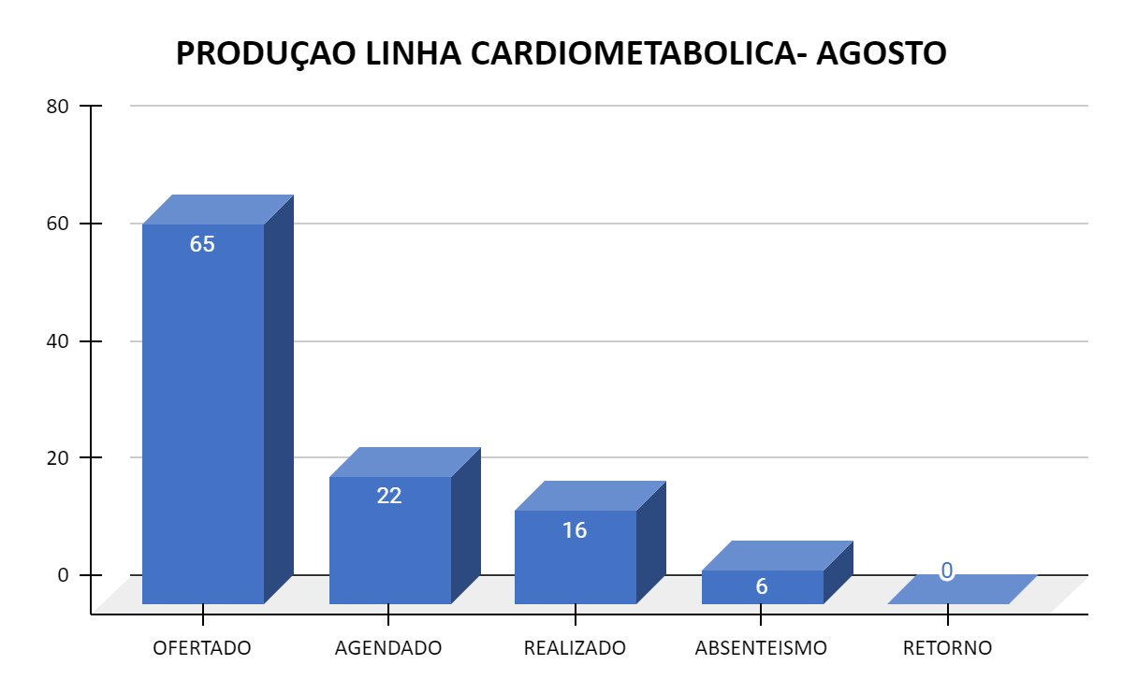
Gráfico 17 Produção linha cardiometabólica
Fonte- Policlínica Estadual Sudoeste Quirinópolis-Go

8- LINHA PEDIATRIA

A linha de cuidado da Pediatria de Alto Risco se caracteriza pelo atendimento de crianças menores de dois anos consideradas de alto risco, com intuito de reduzir a mortalidade infantil. Fazendo um levantamento dos pacientes atendidos, só tivemos apenas 01 atendimento em Agosto de 2022. A demanda de entrada desse paciente é muito baixa na unidade, um ponto importante a ser ressaltado nessa linha, é que como a maioria dos especialistas médicos atende com restrição de idade acima de 14 anos, é muito difícil dar seguimento para as necessidades das crianças que ainda chegam para a linha, uma barreira encontrada é a de manter o acompanhamento de especialidades que a criança em geral precisa: como cardiologia infantil, entre outros segmentos.
Em sua maioria, conseguimos ofertar o suporte de atendimento multiprofissional, mas devido à estrutura da unidade, é difícil manter um atendimento de qualidade efetiva, ainda que a equipe desempenhe esse atendimento. Diante disso, a linha de cuidado da pediatria de alto risco hoje é um grande desafio dentro da Policlínica. Neste mês de AGOSTO 2024, não obtivemos atendimento de pediatria.

9- Assistência Farmacêutica (Ceaf)

O Componente Especializado da Assistência Farmacêutica (CEAF) da Policlínica Estadual da Região Sudoeste – Quirinópolis desempenha um papel importante, atendendo à demanda interna da unidade ao fornecer materiais hospitalares e medicamentos essenciais para a realização de exames e procedimentos. Destaca-se ainda pela Farmácia de medicamentos constantes do Componente Especializado de Assistência Farmacêutica (CEAF), destinada aos pacientes com processos ativos do CEMAC JB – Centro Estadual de Medicação de Alto Custo Juarez Barbosa.
Com base no contrato de gestão, o setor de farmácia superou significativamente a meta estipulada de 700 dispensações mensais de Medicamentos do Componente Especializado da Assistência Farmacêutica (CEAF), registrando uma média notável de 9.630 dispensações por mês. Como pode ser visto no gráfico abaixo:
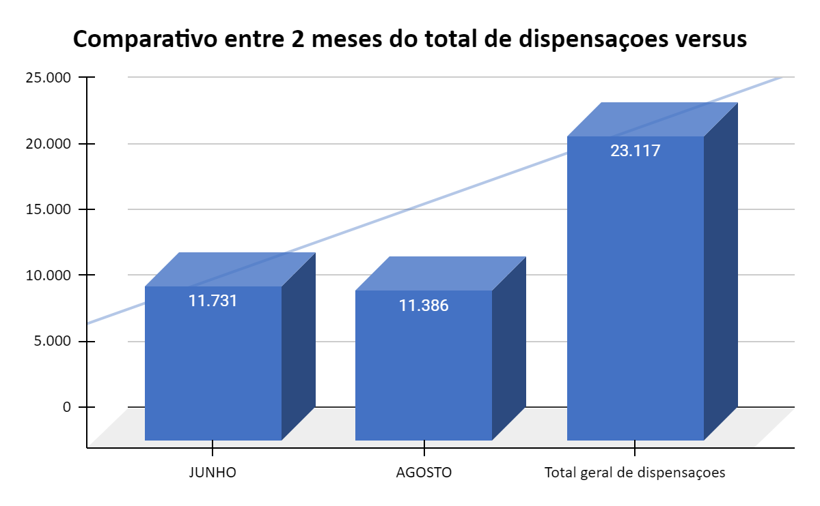
Gráfico 18- Comparativo de dispensações
Fonte- Policlínica Estadual Sudoeste Quirinópolis-Go
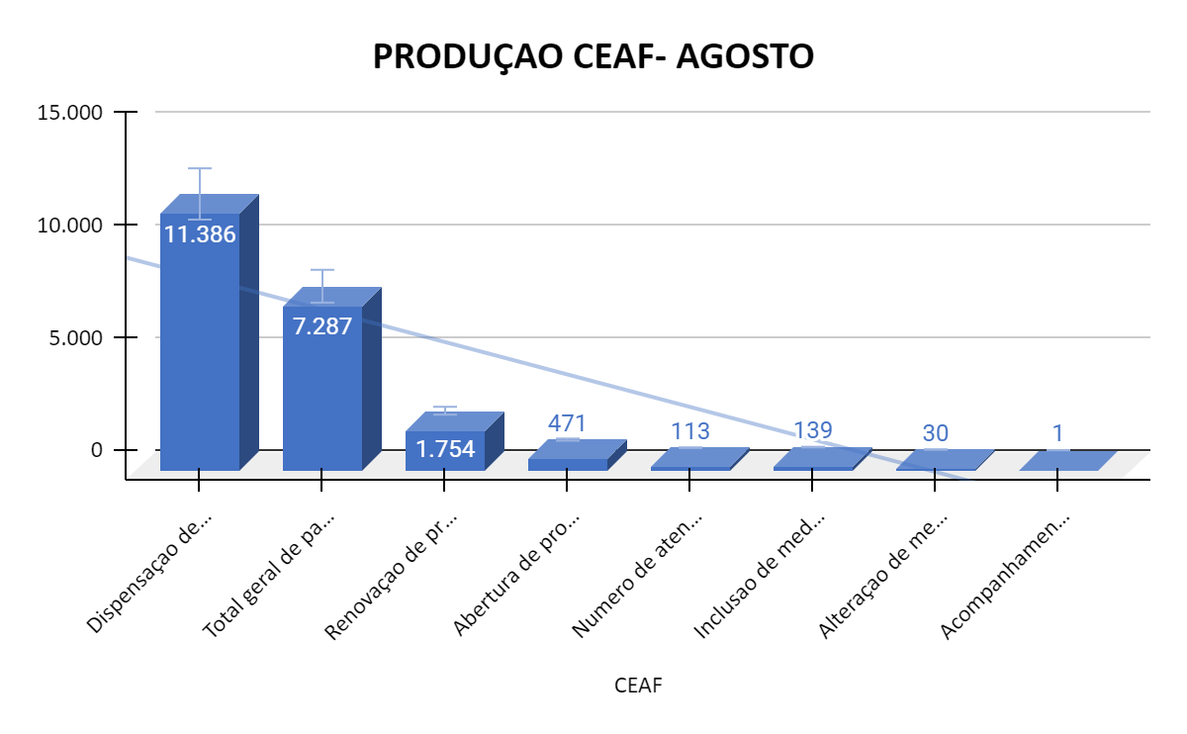
Gráfico 19- Produção Ceaf Agosto
Fonte- Policlínica Estadual Sudoeste Quirinópolis-Go

10- Indicadores Qualitativos

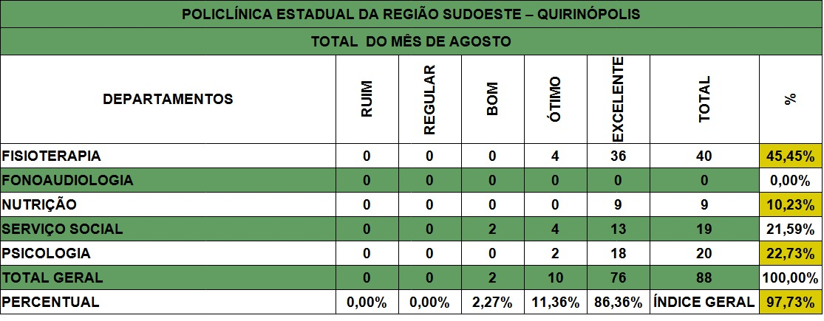
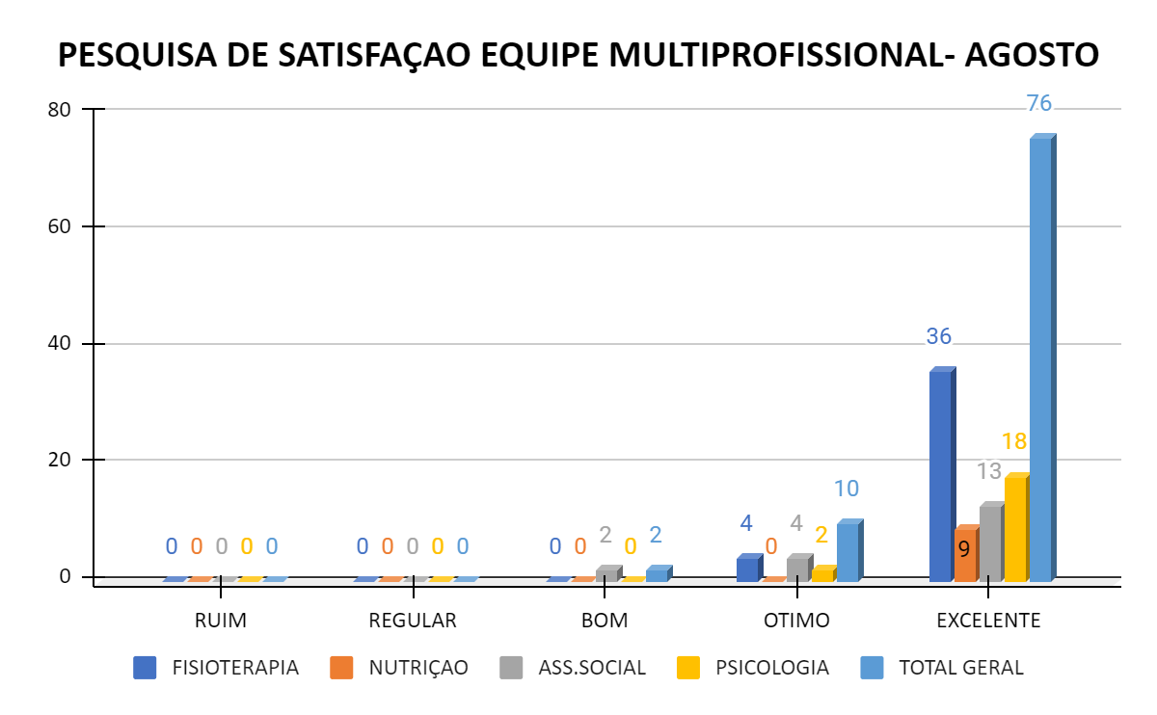
Gráfico 20- Pesquisa de satisfação
Fonte- Policlínica Estadual Sudoeste Quirinópolis-Go
Estes gráficos representam indicadores de qualidade no setor da equipe multiprofissional, referente ao mês de agosto. Extraídos os dados através da pesquisa de satisfação do cliente enquanto ao serviço prestado, percebemos que a equipe está desempenhando o seu serviço com qualidade e eficiência com 97,73 %, gerando ótimos resultados.

11- Contingencias

PLANO DE CONTINGÊNCIA -SETOR MULTIPROFISSIONAL

Situação problema (risco) | Ação de contingência | Responsável | Como pode ser monitorado
1- Sistema fora do ar (sem internet) | evolução manual | Profissional | acompanhar no dia seguinte se houve evolução do paciente no MV
2- Intercorrência no dia o profissional não pode comparecer | entrar em contato imediatamente com a recepcionista para avisar os que estiverem aguardando e já ligar para os demais para remarcar. | Recepção multi | Acompanhamento do desenvolvimento.
3- Profissional que apresentar atestado a partir de 10 dias. | comunicar gestor, coordenação operacional e RH. | Lorena Ricardo  Vitória | Irá remarcar pacientes, e avaliar se tem outra pessoa para substituir.
4- Paciente passar mal no setor | acionar a equipe de enfermagem e médico da família. | enfermagem/ médico família | estabilizar o paciente e acionar o SAMU.
Paciente sem acompanhante | Informar serviço social para que entre em contato com familiares | Recepção/posso ajudar | Acompanhamento do desenvolvimento.

12- Riscos

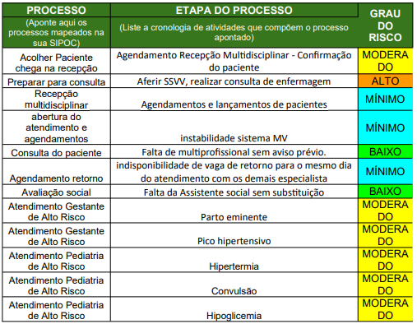

13- Gestão de pessoas
Integração
O setor da equipe multiprofissional apoia o setor de Recursos Humanos e SESMT na integração de colaboradores. Nesse sentido é feito o acolhimento do novo colaborador e apresentado os processos de segurança, apresentamos os setores, solicitação de login e senha para o departamento de TI para acesso aos sistemas necessários para desenvolver os processos de trabalho, apresentar e os fluxos estabelecidos e documentos que integre as normas e rotinas do mesmo (regimentos, POPs, protocolos, manuais entre outros).
Treinamento / Capacitação
A de se pontuar que não há um documento institucional com diretrizes que regulamenta e direciona as ações educacionais no âmbito da unidade. Dificultando o desenvolvimento da cultura de aprendizagem em serviços de saúde.
Foi desenvolvido pela Gestão de cuidados o cronograma anual de treinamentos da equipe multidisciplinar com base nas necessidades pontuadas pelos colaboradores e mediante a falhas de processos, notificação de eventos adversos nos setores.

14- Plano de Desenvolvimento da equipe multiprofissional

Na policlínica é realizado semanalmente a reunião do colegiado que envolve todas as lideranças e o gestor da unidade para apresentar os resultados de melhorias contínuas, resolução de conflitos, produção quantitativa e qualitativa, onde também é aberto o momento para que possamos discutir melhorias, esse momento também é utilizado para parabenizar a equipe por seus destaques.
Alinhamento e monitoramento das estratégias para a atuação da equipe multiprofissional para o cumprimento do plano operativo com a coordenadora multiprofissional da sede, juntamente com o coordenador operacional via meet.

15- Dimensionamento da equipe multiprofissional

Especialidade | Profissional | Horário
Nutrição | Maria Flora Mattos Araujo | 07:00 às 13:00
Psicologia | Ana Luiza Ferreira Moreira | 07:00 às 13:00
Psicologia | Angélia Mércia | 07:00 às 13:00
Fisioterapia | Bruna Fidelis Costa | 07:00 às 13:00
Fisioterapia | Gleiciane Henrique Mazalli | 13:00 às 19:00
Fisioterapia | Luciele Martins Andrade | 11:15 as 17:00
Gestor do Cuidado | Lorena Narla de Oliveira Arantes | 07:00 às 17:00
Farmácia | Bianca Santana Gouveia | 07:00 às 17:00
Farmácia | Jeska Martins | 08:00 às 18:30
Serviço Social | Fabiana Alves de Oliveira Silva | 07:00 às 13:00
Serviço Social | Cleonice Raimundo Teixeira | 13:00 às 19:00
Médico da Família | Mique Alex Gallan | 08:30 às 17:00

16- Melhoria Contínua

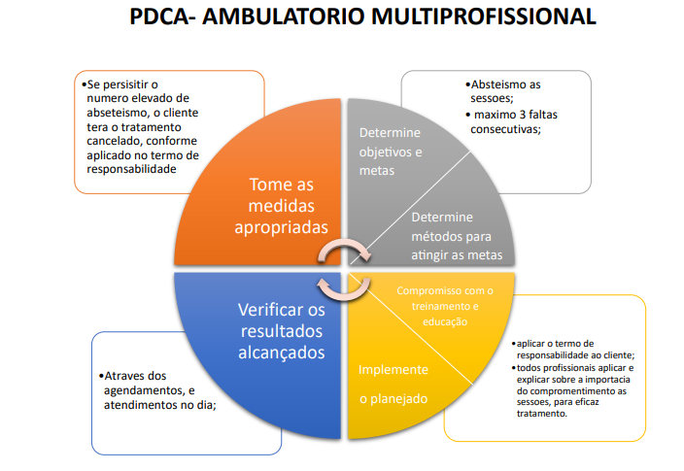

- 17- Ações realizada durante o mês

1- Confeccionado e entregue lembrancinhas para dia dos pais aos pacientes da hemodiálise.

2- Realizado a decoração agosto dourado e uma roda de conversa com as gestantes abordando sobre a importância do aleitamento materno, após entregue uma lembrança.

3- Realizado a decoração Agosto Lilás, e abordando pelas assistentes sociais aos pacientes das recepções sobre a campanha de conscientização a não violência contra a mulher.

- 18- Conclusão

Por meio das ações promovidas nos períodos apresentados, foi possível perceber o aumento da produção da equipe, promovendo o engajamento, comprometimento da equipe em produzir um atendimento de qualidade e eficiência ao cliente.
Através das estratégias abordadas como a capacitação de toda a equipe multiprofissional terapias de práticas integrativas, nos dias de atendimento do endocrinologista as nutricionistas passaram a atender na sala ao lado. Facilitando o fluxo, tornando o atendimento mais ágil e atingindo a meta mensalmente.
Por meio de reuniões com a equipe mensalmente para discutirmos, sobre as melhorias a serem desenvolvidas no decorrer do mês, ações a serem realizadas em prol de um atendimento qualificado, buscando capacitações e treinamentos. Semanalmente realizamos discussão de pts (plano terapêutico).
Gerenciamento das linhas de cuidado mesmo com alguns desafios, tendo que levantar dados de forma manual por não ter um software de gestão de linhas de cuidado integrado ao sistema MV, poucos pontos de atenção em todos níveis de atenção a rede do SUS. Tivemos êxito no gerenciamento das linhas de cuidado. Por meio de discussão de casos, avaliação global, telemonitoramento, garantindo o tratamento do paciente em tempo oportuno desde uma primeira consulta à sensibilização de pacientes para o aceite da inserção do paciente na fila de transplante renal e acolhendo e treinando familiares para lidar da melhor maneira possível com os pacientes em condições crônicas de saúde e alertando dos possíveis agravos.
Por fim, é observado o engajamento e integração dos multiprofissionais com todos setores da policlínica, sempre em busca de colaborar da melhor forma possível para proporcionar um atendimento de excelência para a população.

Atividades da Farmácia
- Atividades de Rotina
- 1.1 – Consulta farmacêutica (individual e atendimento global);
- 1.2 – Dispensação de medicamentos e materiais hospitalares pelo sistema Soul MV;
- 1.3 – Dispensação de medicamentos pelo sistema SDME, dos medicamentos do Componente Especializado de Assistência Farmacêutica;
- 1.4 – Montagem dos kits para os setores de Endoscopia, Colonoscopia, Hemodiálise, Oftalmologia;
- 1.5 – Reunião das Comissões;
- 1.6 – Conferência diária de prescrições médicas de controle especial;
- 1.7 – Conferência e reposição dos carrinhos de emergência;
- 1.8 - Controle de temperatura e umidade (farmácia e medicamentos controlados, câmaras conservadoras e carrinhos de emergência)
- 1.9 – Relatório posição de estoque simplificado, saídas de materiais e medicamentos por setor e projeto de custos para PLANISA;
- 1.10 – Relatório de estoque dos medicamentos de alto custo, dispensações realizadas no mês;
- 1.11 – Relatório faturamento;
- 1.12 – Relatório atendimentos farmacêuticos;
- 1.13 – Contagem de estoque do CEAF diariamente em dois períodos;

- Atividades Realizadas
Programação/Conteúdo:
Programação/Conteúdo
Verificação do carrinho de emergência
- Realizada dia 02/08/2024

Conteúdo abordado:
Foi realizado a verificação dos carrinhos de emergência da sala de exames, recuperação, curativo e hemodiálise, o mesmo foi acompanhado pela enfermeira Alba, enfermeiro Luiz e a enfermeira Rayssa. Na ocasião foram retiradas as medicações que expirará a validade no mês seguinte.

Programação/Conteúdo:
Faturamento
- Realizada dia 12/08/2024
Conteúdo abordado:
Após a realização da consolidação do sistema MV foi realizada a elaboração da planilha mensal de consumo de estoque e estatísticas referente ao mês de julho, em seguida a planilha foi anexada no Drive.

Programação/Conteúdo
DDS- Diálogo de Segurança Semanal
- Realizada dia 19/08/2024

Conteúdo abordado:
Realizado pelos cipeiros Suzy e Matheus.

Programação/Conteúdo
Treinamento - Notificações
- Realizada dia 22/08/2024

Programação/Conteúdo
DDS- Diálogo de Segurança Semanal
- Realizada dia 26/08/2024

Conteúdo abordado:
Realizado pela cipeira Heloisa- violência doméstica.

PLANILHA DE ATENDIMENTOS MEDICAMENTOS DE ALTO CUSTO DESDE O INÍCIO DE DISPENSAÇÃO DE MEDICAMENTOS NA UNIDADE

PLANILHA DE ATENDIMENTOS MEDICAMENTO DE ALTO CUSTO

Relatório de atividades realizadas nos processos de medicamentos constantes no componente especializado de assistencia farmacêutica, durante o mês.

RELATÓRIO DE ATENDIMENTOS JB
ATIVIDADES | Total
Abertura de processo | 471
Renovação de processo | 2.093
Inclusão de medicamento | 139
Acompanhamento de processo | 1
Alteração de medicamento | 30
Processo indeferido | 41
Dispensação de medicamentos | 11386
Total geral de pacientes únicos referente a dispensação do mês | 7287
Consultas farmacêuticas | 113

RELATÓRIO DE DISPENSAÇÕES E CONSULTAS FARMACÊUTICA PLANILHA DE DISPENSAÇÕES DE MEDICAMENTOS PRESENTES NO COMPONENTE ESPECIALIZADO DE ASSISTÊNCIA FARMACÊUTICA E CONSULTAS FARMACÊUTICAS

Relatório de dispensações de medicamentos dos processos de medicamentos constantes no componente especializado de assistencia farmacêutica e consultas farmacêuticas realizadas, durante o mês.

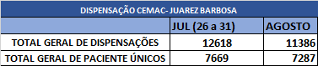
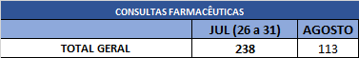
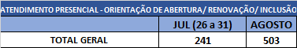
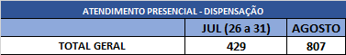

PLANILHA DE DIVERGÊNCIAS NO ESTOQUE E ERROS DE DOCUMENTAÇÃO PARA ABERTURA DE PROCESSOS DE MEDICAMENTOS DO COMPONENTE ESPECIALIZADO DE ASSISTÊNCIA FARMACÊUTICA

Relatório com divergências de estoque físico e virtual , o mesmo é encaminhado todo final de mês para o setor de faturamento.

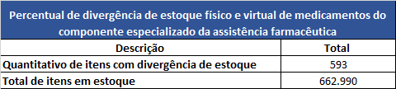

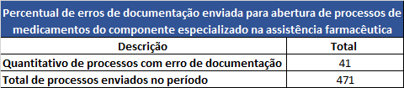

INDICADOR DE ADESÃO AOS TREINAMENTOS

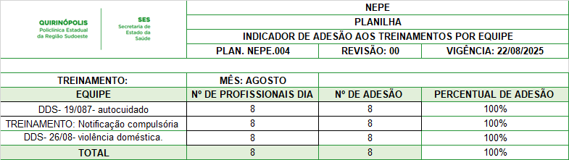

INDICADOR DE EXAMES

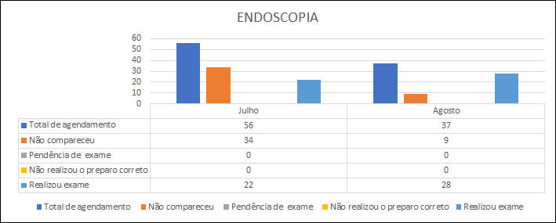

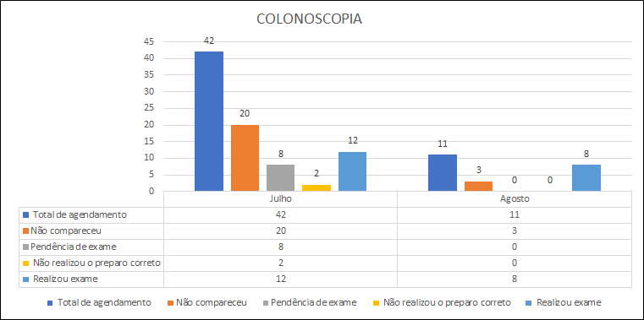

INDICADOR DE QUEBRA E VENCIDOS

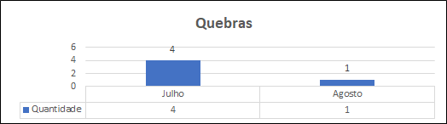

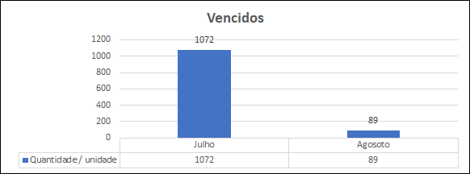

Uso de Antimicrobianos na Unidade

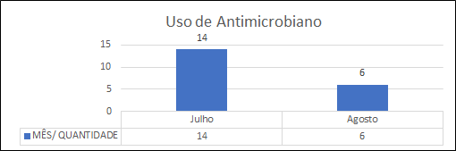

- Atividades Não Concluídas / em Andamento
Atividades para a próxima semana :

- Sem atividades Não Concluídas / em Andamento.

RELATÓRIO DA CENTRAL DE DISTRIBUIÇÃO DE MEDICAMENTOS DE ALTO CUSTO – JUAREZ BARBOSA

- O presente relatório tem por objetivo descrever a rotina das atividades de distribuição dos medicamentos de alto custo do programa Juarez Barbosa, na Policlínica Estadual da Região Sudoeste de Quirinópolis, do mês de agosto do ano de 2024.
- No dia 26 de agosto recebemos reposição dos medicamentos de alto custo. No ato do recebimento foi realizada a conferência de todas as medicações, conferindo lotes, quantidades e validades (Anexo 1)
- Após o término da conferência, as divergências foram anotadas para posteriormente serem transmitidas para o responsável pelo almoxarifado da CEMAC.
- No mês de agosto a farmácia de alto custo realizou 2.734 atendimentos de aberturas e renovações de processos, 11.386 atendimentos de dispensação de medicamento, 7.287 atendimentos de pacientes únicos e 113 consultas farmacêuticas.
- Segue abaixo o gráfico referente a movimentação do mês de agosto relacionada a abertura de processos, acompanhamento, inclusão de medicamento, mudança de medicamento e renovações de processos.

- No setor de aberturas e renovações tivemos 471 aberturas de novos processos, 1 acompanhamentos de processo, 139 inclusões de medicamento, 30 mudanças de medicamento e 2.093 renovações, totalizando 2.734 atendimentos nesse setor no mês de agosto.

- Segue abaixo o gráfico referente à toda movimentação de dispensação de medicamentos do mês de agosto:

- O total geral de dispensações de medicamentos do mês de agosto foram 11.386.
- O total de atendimento de pacientes únicos foram 7.287.

RELATÓRIOS ADMINISTRATIVOS

Controladoria

No dia 26 de julho de 2024, o Instituto de Planejamento e Gestão de Serviços Especializados (IPGSE) assumiu a gestão da Policlínica Estadual da Região Sudoeste - Quirinópolis, marcando a conclusão do processo de transição da Organização Social (OS). Este momento representou uma fase crítica e significativa para a Policlínica, cujo objetivo principal foi garantir uma melhoria contínua na qualidade dos serviços de saúde prestados à comunidade local.
Durante o mês de agosto de 2024, foi dado seguimento às ações de readequação iniciadas no final de julho. O setor de Controladoria passou por uma ampla revisão de fluxos e processos internos, com foco na otimização operacional e especial atenção à padronização dos sistemas de controle financeiro, à melhoria dos procedimentos internos.
As mudanças implementadas ao longo do mês de agosto tiveram como objetivo principal não apenas o cumprimento rigoroso das normas e regulamentações, mas também o fortalecimento da capacidade da Policlínica em responder de maneira mais ágil e eficiente às demandas.
Com o intuito de adaptar os colaboradores às novas diretrizes estabelecidas pelo IPGSE, foi realizado um treinamento para o setor de Controladoria no dia 13 de agosto de 2024. Essa ação visa garantir que estejam alinhados com as novas práticas e processos implementados, reforçando a eficiência e a qualidade dos serviços prestados pela Policlínica.

Departamento de Recursos Humanos
- ATIVIDADES REALIZADAS
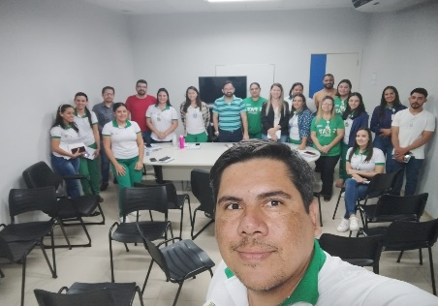
  - Reunião para alinhamentos de fluxos -31/07/2024.
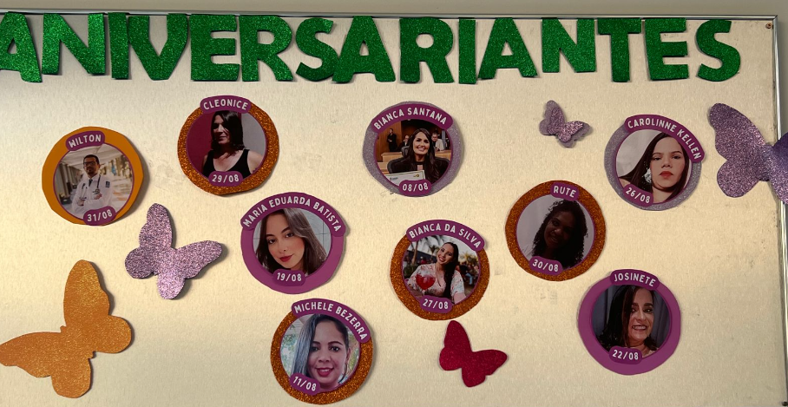
- Quadro aniversariantes do mês-01/08/2024.
- ATIVIDADES EM ANDAMENTO
  - Sigus ;
  - Folha de pagamento ;
- ATIVIDADES CONCLUIDAS
  - Enviado para o faturamento pela ação relação de cadastro de usuários no mv
29/07/2024;
  - Recolher dados bancários dos novos colaboradores 29/07/2024 ;
  - Repasse do horário de almoço para os porteiros 30/07/2024 ;
  - Relação de percentual de colaboradores que frequentam as copas 30/07/2024 ;
  - Repasse de novos email para líderes de setores 30/07/2024;
  - Reunião com a equipe da limpeza para alinhamento de horários 31/07/2024 ;
  - Cadastro de todos os colaboradores no aparelho do ponto 31/07/2024 ;
  - Conferência folha de pagamento- 02/07/2024 ;
  - Reunião Equipe da Limpeza- 02/08/2024 ;
  - Solicitação de cadastro de usuários no MV-09/08/2024 ;
  - Recolher assinaturas holerites-09/08/2024 ;
  - Comunicado Interno Feriado- 13/08/2024 ;
  - Advertência colaboradora- 16/08/2024 ;
  - Enviar atestados contabilidade- 16/08/2024 ;
  - Refazer Ata Compliance (solicitação qualidade, a ATA foi entregue dia 12/08/2024, a mesma solicitou todos os gestores a refazerem, na data de 16/08/2024.)- 19/08/2024 ;
  - Rescisão porteiro- 19/08/2024 ;
  - Mudança de função -20/08/2024 ;
  - Selecionar candidatos-20/08/2024 ;
  - Avaliação período de experiência – 21/08/2024 ;
  - Anexar holerites no drive-21/08/2024
  - Organizar contratações- 22/08/2024 ;
  - Solicitar ASO- 22/08/2024 ;
  - Entrevistas de desligamento- 23/08/2024 ;
  - 07 desligamentos- 23/08/2024 ;
  - Registar novos colaboradores no ponto- 26/08/2024 ;
  - Planilhas fechamento de folha- 26/08/2024 ;
  - Imprimir folhas de ponto- 26/08/2024 ;
  - Solicitar abertura de cadastro ni MV para novos colaboradores : 26/08/2024 ;
  - Recolher dados bancários para rescisão de colaboradores- 26/08/2024 ;
  - Informar desligamentos aos setores de faturamento e sesmt -26/08/2024 ;
  - Recarga vale refeição-27/08/2024 ;
  - Atualizar planilha de contas bancárias- 27/08/2024 ;
  - Planilhas da transparência turnover- 28/08/2024 ;
  - Planilhas da transparência gestão-28/08/2024 ;
  - Frenquência Onvio- 28/08/2024 ;
  - Arrumar horários colaboradores-28/08/2024 ;
  - Planilha solicitada por chefe de RH- 28/08/2024 ;
  - Relatório vale refeição- 28/08/2024 ;
  - Rescisão colaboradores- 29/08/2024 ;
  - Enviar atestados médicos para a contabilidade- 29/08/2024 ;
  - 3° turno hemodiálise (contratações)- 29/08/2024.

FATURAMENTO

APRESENTAÇÃO DO RELATÓRIO DEPARTAMENTAL

O objetivo do setor é informar, no menor tempo possível, o valor apurado de cada conta gerada a partir de um atendimento realizado na Policlínica Estadual da Região Sudoeste – Quirinópolis. Para alcançarmos esse resultado, necessitamos da interação entre diversas áreas da unidade, dentre elas: Recepção do pronto atendimento, consulta ambulatorial, Enfermagem das unidades assistenciais, Assistentes de gestão de políticas públicas (AGPP) das unidades assistenciais, Auditoria de prontuários, médicos, além do Faturamento.
Aplicação da Tabela Unificada de Procedimentos do Sistema Único de Saúde e apresentar as principais mudanças e impactos no SIA/SUS - Sistema de Informações Ambulatoriais e aplicativos de apoio, tais como: BPA (consolidado e individual) - Boletim de Produção Ambulatorial, SIH/SUS – Sistema de Informações Hospitalares, salientando os benefícios para gestores, profissionais de saúde e prestadores do SUS na correta operacionalização do CNES - Cadastro Nacional de Estabelecimentos de Saúde.
Atualmente o Setor de Faturamento está localizado na área administrativa da unidade onde é realizado o faturamento ambulatorial de consultas médicas e não médicas. O setor é informatizado trabalhando com o auxílio do Sistema Soumv, Sistema de Gerenciamento da Tabela de Procedimentos, Medicamentos e OPM do SUS (Sigtap) e programas do Ministério da Saúde: SIA, BPA, SISAIH, específicos para a apresentação de faturamento para o Sistema Único de Saúde (SUS). São faturados procedimentos de Média e Alta Complexidade conforme convênio com o SUS e ainda procedimentos o qual a instituição está buscando habilitações junto ao Ministério da Saúde.
Diante disso, atualmente o setor tem como função receber e monitorar todos os atendimentos ambulatoriais lançados no sistema interno da unidade (SOULMV) para criar planilhas e acompanhar periodicamente os indicadores, para contribuir nas tomadas de decisões.

VISÃO SISTÊMICA

Produção assistencial

As metas de produção são compostas, nos termos do Contrato de Gestão, pelos seguintes indicadores:
- Consulta Médicas especializadas;
- Consultas da Equipe Multiprofissional e Processos Terapêuticos de Média Duração (Sessões/Tratamentos);
- Dispensação de Medicamentos do Componente Especializado da Assistência Farmacêutica (CEAF);
- Práticas Integrativas e Complementares – PIC;
- Serviço de Apoio Diagnóstico e Terapêutico – SADT;
- Clínica de Serviços Dialíticos (Hemodiálise e Diálise Peritoneal);
- Transporte de pacientes para sessões de tratamento dialítico para a Policlínica Estadual.

Durante o mês de agosto de 2024 foram realizados os procedimentos listados abaixo, de acordo com o pactuado pelo contrato de gestão. A tabela 1 mostra o realizado em comparação a meta estipulada em contrato, onde o ∆ representa a diferença percentual entre o realizado e meta.

Tabela 1 – Realizado em comparação a meta por grupo-indicador.
Indicador | Meta Mensal | Agosto | %  Atingido | ∆
Atendimento Ambulatorial (Especialidades Médicas) | 2.626 | 2.218 | 84% | 16%
Atendimento Ambulatorial (Especialidades Não Médicas) | 3.106 | 3.472 | 112% | -12%

Atendimento médico ambulatorial.

O indicador de atendimento médico ambulatorial é a quantidade de consultas ofertadas agendadas e realizadas durante todo o mês.
No mês de agosto de 2024, foram ofertadas 2.399 consultas médicas, deste total foram realizadas 2.218 consultas, correspondendo a 84% da meta proposta de atendimentos, que é de 2.626. A tabela 2 apresenta a quantidade de atendimentos ofertados, agendados e realizados por especialidade médica.

Tabela 2 – Especialidades Médicas.
Especialidades Médicas | Atendimento Médico por Especialidade
Especialidades Médicas | Meta mensal | Agosto
Especialidades Médicas | Meta mensal | Oferta | Agenda | Real
Anestesiologia | 2.626 | 0 | 12 | 9
Angiologia | 2.626 | 60 | 57 | 48
Cardiologia | 2.626 | 255 | 271 | 229
Dermatologia | 2.626 | 0 | 43 | 33
Endocrinologia/Metabologia | 2.626 | 192 | 208 | 165
Gastroenterologista | 2.626 | 96 | 89 | 72
Ginecologia | 2.626 | 192 | 192 | 145
Hematologia | 2.626 | 32 | 32 | 28
Infectologia | 2.626 | 36 | 1 | 1
Mastologia | 2.626 | 0 | 26 | 23
Médico Clinico Geral | 2.626 | 162 | 162 | 357
Nefrologia | 2.626 | 112 | 88 | 78
Neurologia | 2.626 | 120 | 235 | 155
Obstetrícia | 2.626 | 32 | 17 | 13
Oftalmologia | 2.626 | 360 | 360 | 307
Ortopedia/Traumatologia | 2.626 | 328 | 315 | 272
Otorrinolaringologia | 2.626 | 90 | 92 | 89
Pediatria Clínica | 2.626 | 40 | 39 | 31
Pneumologia/Tisiologia |  | 36 | 31 | 23
Proctologista |  | 0 | 0 | 0
Psiquiatria |  | 48 | 51 | 40
Reumatologia |  | 104 | 37 | 9
Urologia |  | 104 | 114 | 91
Total | 2.626 | 2.399 | 2.472 | 2.218

Fig. 01 – Produção Assistencial especialidades médicas agosto

Atendimento não médico ambulatorial.
É muito importante destacar que uma equipe multidisciplinar bem-estruturada é fundamental como estratégia para tornar o atendimento mais qualificado, efetivo e seguro para o paciente. Além de propiciar diferentes ações que resultem em benefícios clínicos, humanísticos e econômicos para a instituição.
O indicador de atendimento não médico ambulatorial é a quantidade de consultas ofertadas agendadas e realizadas durante todo o mês.
Em agosto de 2024 foi ofertado 4.796 atendimentos, com total realizado de 3.472 atingindo 112% da meta proposta pelo contrato de gestão, com as especialidades categorizadas em atendimentos de Enfermagem, Fisioterapia, Nutricionista, Psicologia, Assistente Social, Farmácia. A tabela 3 apresenta um comparativo de oferta e produção.
Tabela 3 – Especialidades Não Médicas.
Especialidades Não Médicas | Atendimento Não Médico por Profissão
Especialidades Não Médicas | Meta mensal | Agosto
Especialidades Não Médicas | Meta mensal | Oferta | Agenda | Realizado
Assistente Social | 3.106 | 528 | 377 | 380
Enfermagem | 3.106 | 1.122 | 813 | 535
Farmácia | 3.106 | 220 | 58 | 113
Fisioterapia | 3.106 | 1.848 | 899 | 1.679
Fonoaudiologia | 3.106 | 0 | 0 | 0
Nutricionista | 3.106 | 374 | 219 | 306
Psicologia |  | 704 | 402 | 459
Total | 3.106 | 4.796 | 2.768 | 3.472

Fig. 02 – Produção Total especialidades médicas Agosto.

Fig. 03 – Produção Assistencial equipe multiprofissional Agosto.

Fig. 04 – Produção total especialidades equipe multiprofissional Agosto.
Obs.: Nas figuras acima a seguinte especialidade: fonoaudiologia, consta sem produção nos gráficos, pois ainda não é ofertada na unidade.

Análise das Metas Quantitativas
Indicador | Meta | Análise
n/a

Metas de Desempenho
S  Específico | M  Mensurável | A  Atingível | R  Relevantes | T  Temporais
Atualizar todos os colaboradores lançados no CNES | Quantidade de lançamentos já mapeados. | - Realizar busca de informações necessárias para atualização dos dados. | Garantir que todos os colaboradores estejam vinculados ao sistema. | Realizado
Criar planilha com todos os colaboradores lançados no CNES e no MVsoul. | Para obter maior controle no setor. | - Criar planilha para ser facilitadora nas ações de auditoria. | Garantir a qualidade e a segurança dos serviços prestados. | 10 de outubro de 2024.
Realizar auditorias mensais nos setores da recepção. | Reduzir o número de não-conformidades apresentadas pelos setores. | - Treinar supervisor/recepcionista para serem facilitadores nas ações de auditoria | Garantir a qualidade e a segurança dos serviços prestados por análises dos processos em auditorias. | 10 de novembro de 2024

Riscos
Nº | Riscos
1 | Falta de quantidade significativa de profissionais para realizar as atividades.
2 | Falha na internet.
3 | Falha no sistema MVSoul
4 | Falta de energia.

Contingências
Nº | Riscos | Contingências
1 | Falta de quantidade significativa de profissionais para realizar as atividades. | Contratação de mais colaboradores para apoiar no processo do faturamento.
2 | Falha na internet. | Abrir chamado para o setor de T.I
3 | Falha no sistema MVSoul | Abrir chamado para o setor de T.I. e notificar a empresa responsável pelo sistema
4 | Falta de energia. | Verificar junto ao encarregado de manutenção o motivo e se há um prazo para o retorno da mesma, caso não havendo continuar as correções em home office.

GESTÃO DE PESSOAS

Integração
O Faturamento apoia o setor de recursos humanos na integração de colaboradores. Sendo assim o setor apresenta os processos envolvendo os lançamentos no sistema interno da unidade, orientando a importância aos novos colaboradores que todos os registros por eles recolhidos afetam diretamente os dados para o fechamento final. No mês de agosto não houve integração.

Treinamento / Capacitação
Ação/Treinamento | Data
1- Treinamento | 01/08/2024
2 - Ginastica | 02/08/2024
3 - Ginastica | 14/08/2024
4 -D.S.S. | 19/08/2024
5 - Ginastica | 21/08/2024
6 – Treinamento | 22/08/2024
7 – Ginastica | 23/08/2024

GESTÃO DE PROCESSOS

PRIORIDADES - Gravidade, Urgência e Tendência (G.U.T)

ANÁLISE S.W.O.T

Forças  - Trabalho em equipe com a supervisão e recepção.  - Setor de Contratos, Setor de Compras.  - Equipamentos bom para a execução do serviço. | Fraquezas  - Sistema interno da unidade de lançamentos de dados  - Internet com instabilidade na conexão;  - Dados incompletos referente ao cadastro de pacientes no sistema MV.
Oportunidades  - Crescimento pessoal, profissional e aprendizagem.  - Oportunidade de aprimoramento referente ao faturamento. | Ameaças  - Falta de profissional para realizar as atividades.

PLANO DE AÇÃO (5W2H)

MELHORIA CONTÍNUA

RESOLUTIVIDADE DO DEPARTAMENTO
O Faturamento juntamente com a coordenação, supervisão de atendimento e recepcionistas vem alinhando os setores para os processos de lançamentos no MV evitando um maior número de inconsistências no sistema para que seja cumprido o prazo de entrega dos processos.

CONCLUSÃO

Por meio das ações promovidas no período apresentado neste relatório, podemos concluir que a Policlínica Estadual da Região Sudoeste - Quirinópolis vem realizando a prestação de contas no setor do faturamento em conformidade com a legislação em vigor.

Indicadores de Desempenho – SESMT

APRESENTAÇÃO DO RELATÓRIO DEPARTAMENTAL

SESMT – Serviços Especializados em Segurança e em Medicina do Trabalho tem o objetivo de tomar conta da Saúde e Segurança do Trabalhador nos ambientes de trabalho que estão inseridos. com autonomia plena para decidir sobre assuntos que, direta, ou indiretamente, estejam relacionados com a saúde e segurança do trabalhador. Na busca de orientar e coordenar o sistema de segurança do trabalho, investigando riscos e causas de acidentes, analisando esquemas de prevenção. Inspecionar locais, instalações e equipamentos da empresa e determinar fatores de riscos de acidentes. Propor normas e dispositivos de segurança, sugerindo eventuais modificações nos equipamentos e instalações e verificando sua observância, para prevenir acidentes. Inspecionar os postos de combate a incêndios, examinando as mangueiras, hidrantes, extintores e equipamentos de proteção contra incêndios. Comunicar os resultados de suas inspeções, elaborando relatórios. Investigar acidentes ocorridos, examinando as condições da ocorrência, para identificar suas causas e propor as providências cabíveis. Intermediar junto aos serviços médico e social da instituição, visando facilitar o atendimento necessário aos acidentados. Registrar irregularidades e elaborar estatísticas de acidentes. Treinar os funcionários da empresa sobre normas de segurança, combate à incêndios e demais medidas de prevenção de acidentes. Coordenar a publicação de matéria sobre segurança no trabalho, preparando instruções e orientando a confecção de cartazes e avisos, para divulgar e desenvolver hábitos de prevenção de acidentes. Participar de reuniões sobre segurança no trabalho, fornecendo dados relativos ao assunto, apresentando sugestões e analisando a viabilidade de medidas de segurança propostas, para aperfeiçoar o sistema existente. Executar tarefas pertinentes à área de atuação, utilizando-se de equipamentos e programas de informática. Executar e apoiar outras tarefas para o desenvolvimento das atividades do setor inerentes à sua função.
A meta principal é ter dentro da empresa 0 acidentes assim contribuindo para uma melhor satisfação dos colaboradores em saúde e segurança no trabalho.

VISÃO SISTÊMICA

Produção Quantitativa

Gráfico 1 – Quantidades de EPI’s entregues no mês de agosto:

Gráfico 2 – Quantitativos de acidentes de trabalho no ano de 2024:

Gráfico 3 – Perfil de acidentes no ano de 2024:

Análise das Metas Quantitativas
Indicador | Meta | Análise
- Quantidades de EPI’s entregues: | Estimular que os colaboradores usem os EPI’s | Tivemos um aumento na entrega dos EPI´s, no mês de agosto, pois entrarão novos colaboradores.
- Acidentes de trabalho: | Zero acidentes | Tivemos nesse mês de agosto 0 acidentes de trabalho.
- Perfil de acidentes no ano de 2024: | Zero acidentes | 0 danos ao colaborador.

Riscos
Nº | Riscos
1 | Rotatividade de funcionários brigadistas
2 | Riscos de incêndio e explosão

Contingências
Nº | Riscos | Contingências
1 | Rotatividade de funcionários brigadistas | Solicitação de um novo treinamento
2 | Riscos de incêndio e explosão | Falta de brigadistas na unidade

Treinamento / Capacitação
Ação/Treinamento | Data
4 DSS | agosto/2024
8 Ginastica laboral | agosto/2024
Treinamento para os novos Cipeiros | agosto/2024
Reunião com os inscritos para eleição da Cipa gestão 2024/25 | agosto/2024

GESTÃO DE PROCESSOS

PRIORIDADES - Gravidade, Urgência e Tendência (G.U.T)

ANÁLISE S.W.O.T

PLANO DE AÇÃO (5W2H)

RESOLUTIVIDADE DO DEPARTAMENTO
- Foi disponibilizado para todos os colaboradores materiais ergonômicos: mousse pad, suporte de monitor e suporte de CPU para que os mesmos pudessem ter uma melhora satisfação durante suas atividades laborais na unidade.
- Realizamos o DSS – Diálogo Semanal de Segurança toda segunda feira em dois horários às 07h00 e às 09h00 com temas relacionados a saúde e segurança dos colaboradores, executado pelo Técnico em Segurança do Trabalho, Cipeiros, por um colaborador designado ou mesmo de forma externa.
- Ginástica laboral uma vez na semana em dois horários às 09h00 e às 16h00 realizado pelas fisioterapeutas da unidade.
- Além de treinamentos e palestras pertinentes ao setor.
- Na unidade foi colocado um placar de contagem de acidentes que é ideal para controle estatístico, como também é uma excelente ferramenta para motivar e conscientizar todos os colaboradores sobre a importância de trabalhar com segurança.

Levando em consideração as informações apresentadas, nota-se que o setor ainda depende da implantação da cultura da saúde e segurança do trabalhador de maneira mais ampla e efetiva. Além disso, foi possível observar as falhas mais recorrentes e a evolução de alguns processos, como por exemplo a compra de materiais ergonômicos para todos os colaboradores e a criação do Comitê Ergonômico.
No entanto, tenha sido realizados alguns treinamentos, ainda necessita a realização de treinamentos que garante que as equipes estejam devidamente capacitadas para maior efetividade dos processos.
Fica claro que, apesar das dificuldades apresentadas, o setor tem buscado ações de melhorias para garantir a melhor entrega dos resultados esperados, considerando que o SESMT em conjunto com todas as equipes, garante a saúde e a segurança de todos os colaboradores.
CONCLUSÃO
Registra-se neste documento os relatos das ações, aquisições, melhorias, reconhecimentos e atividades desenvolvidas no período de 01 a 31 de agosto de 2024 pelo Instituto de Planejamento e Gestão de Serviços Especializados - IPGSE na gestão e operacionalização da Policlínica Estadual da Região Sudoeste – Quirinópolis.

Ricardo Martins Sousa
DIRETOR ADMINISTRATIVO
Policlínica Estadual da Região Sudoeste - Quirinópolis

Quirinópolis – GO, 10 de setembro de 2024.

